Encore Festival

Auteur: A. S. Henriquez
Studentnummer: s1071022
Opleiding: Commerciële Economie
Onderwijsinstelling: Hogeschool Leiden

Datum: 26 mei 2015
Plaats: Leiden

Afstudeerbegeleider: B. Boerma
Opdrachtgever: Encore
Bedrijfsmentor: R. Ter Heerd

Eerste beoordelaar: J-P. Schreurs
Tweede beoordelaar: C. Reudink

Management Summary

For the last two and a half years Encore has been the most successful Hip-Hop and R&B club night in the Netherlands. Last year on August 31st the product portfolio of Encore was expanded with an outdoor festival. The first edition of Encore Festival was a big success. It was sold out with 10.000 visitors.
This year the second edition of Encore Festival will take place on the 30th of August. The concept of the second edition of the festival will be in line with the first edition.

The third edition of the festival will be organized in 2016. Encore has given the assignment to research what the current level of customer satisfaction and customer loyalty is and to deliver an action plan that will increase the customer satisfaction and loyalty of the visitors of the third edition of the festival.

The research question for this paper is “What is the current level of customer satisfaction and customer loyalty of the visitors of the first edition of the Encore Festival and how can they be improved?”
The research question was answered using sub-questions and hypotheses.
These were answered using literature and quantitative analysis.

The overall customer satisfaction of the Encore Festival is high. The overall satisfaction was rated as 4,49 on a 5-point scale. Most of the respondents (57,04%) were extremely satisfied with the festival in general. The satisfaction with the attributes of the Encore Festival was relatively high. The attributes that were rated the highest were: music (4,57), atmosphere (4,51), line-up (4,32), location (4,26) and food (3,96). The attributes who got the lowest scores were; service (3,92), beverage (3,85), decoration (3,77), sanitation (3,59) and activities (3,57).

The customer satisfaction of: music, line-up, location, atmosphere and activities have the biggest influence on the overall satisfaction of the festival.
The overall satisfaction can be improved by improving the satisfaction of these attributes.
The satisfaction of music can be improved by adding more music genres to the festival.
The target group of Encore Festival also listens to latin house, dancehall, reggae and soca. Latin House DJ’s can be added to the Line-up of “Voyage”, and an additional stage can be added to the festival where dancehall, reggae and soca will be played during the whole day. This stage can be hosted by the club night “Jamrock”.

The customer satisfaction of the activities can be improved by providing better information about the activities and offering more activities. All of the activities should be listed on the website and should be communicated to the public through the social media platforms of Encore. The activities that could be added to the festival are: photo booths, post card booths, dance competitions, and games.
The satisfaction of the atmosphere and location can be improved by changing the location where the festival is being held. The festival should be held at the Westerpark. This location has a good atmosphere and has the capacity of 20.000 people.

The customer loyalty of Encore Festival is also high. Most of the respondents (62,2%) are most certainly going to the second edition of the Encore Festival. What is striking is that most of the respondents that are most certainly and certainly attending the festival haven”t bought their ticket yet because they are still waiting to see which friend wants to join them.
The friends of the visitors of the Encore Festival should be encouraged to buy a ticket. This can be done by selling discounted group tickets for groups of 5. The visitors of the festival will encourage their friends to buy tickets together for a lower price.

The recommendation behavior of the respondents is also high. The Net Promoter Score is 44.5. A positive Net Promoter Score is considered to be good. For it to be considered excellent it has to be above 50. The Net Promoter Score can be improved by the activities at the festival, such as the photo booth and the posting card booth.

The unique selling point of Encore Festival should be made more obvious to the visitors and potential visitors of the festival. It should be communicated that the experience of the visitor is the most important thing at the festival and not the line-up of the festival. This can be done by posting a trailer of the festival before the announcement of the line-up. In this trailer only the atmosphere of the festival should be portrayed. This trailer should also be broadcasted on TV channels such as MTV, XITE and Veronica. The first names of the line-up should be announced at the “line-up release party” at the Encore club night. The club night should give the visitors a preview of what atmosphere they can expect at the festival.
The second line-up announcement should be done through a mobile gaming app. On this app the users will be able to do the activities and games that are present at the festival. After winning every game or completing every activity one name of the line-up will be revealed. This will lead to online buzz about the line-up and the users will get to know the activities and games that will be present at the festival.

The implementation of these suggestions will lead to a profit of €213.500. This will be a growth of 54,7% compared to the previous year.

Inhoudsopgave
Inleiding 5
H1 Probleemformulering 6
1.1 Doelstelling 6
1.2 Probleemstelling 6
1.3.Deelvragen 6
H2 Theoretisch kader 7
2.1 Centrale vraag 7
2.2 Klanttevredenheid 7
2.3 Klantloyaliteit 7
2.4 Verband tussen klanttevredenheid en klantloyaliteit 8
2.5 Meetmodellen 10
2.6 Hypotheses 12
H3 Interne analyse 13
H4 Resultaten kwalitatief onderzoek 15
H5 Resultaten kwantitatief onderzoek 17
5.1 Steekproef 17
5.2 Achtergrondinformatie 18
5.3 Klanttevredenheid 18
5.3.1 Algemene klanttevredenheid 19
5.3.2 Klanttevredenheid deelattributen 19
5.3 Klantloyaliteit 24
5.3.1 Herhaalaankoop 24
5.3.2 Net Promotor Score 26
5.3.3 Relatie met het merk Encore 27
5.3.4 Concurrenten 28
H6 Conclusie 30
6.1 Klanttevredenheid 30
6.2 Klantloyaliteit 30
6.3 Hypotheses 31
6.4 Apostle model 31
H7Aanbeveling 32
H8 Implementatieplan 33
H9 Onderzoeksverantwoording 39
3.1 Kwalitatief onderzoek 39
3.2 Kwantitatief onderzoek 39
Literatuurlijst 40

Inleiding

Deze afstudeeropdracht wordt op de marketingafdeling van Encore uitgevoerd.
Encore is vanaf 2012 de meest succesvolle hiphop en R&B clubnacht van Nederland. De clubnacht wordt elke zaterdag in de Melkweg, Amsterdam gehouden en heeft wekelijks meer dan 1.700 bezoekers. Door het succes van de clubnacht werd in 2014 voor het eerst het Encore Festival georganiseerd. Het festival werd op 30 augustus gehouden bij de NDSM-werf in Amsterdam. Het was een groot succes. Met 10.000 bezoekers was het volledig uitverkocht. Dit jaar wordt de tweede editie van het festival georganiseerd. Bij de tweede editie wordt hetzelfde concept gehanteerd als bij de eerste editie. Het resultaat van deze afstudeeropdracht zal gebruikt worden bij de voorbereidingen van de derde editie van het festival.

Encore heeft de opdracht gegeven een klanttevredenheid- en klantloyaliteitsonderzoek uit te voeren onder de bezoekers van de eerste editie van het Encore Festival en als eindproduct een adviesplan aanleveren dat zal bijdragen aan de verhoging van de klanttevredenheid en klantloyaliteit.

H1 Probleemformulering

In dit hoofdstuk wordt ingegaan op de probleemformulering van het onderzoek. Als eerst wordt de doelstelling en probleemstelling van het onderzoek beschreven. Deze worden beantwoord aan de hand van verschillende deelvragen.

1.1 Doelstelling
Een adviesplan aanleveren dat zal bijdragen aan de verhoging van de klanttevredenheid en klantloyaliteit van het Encore Festival.

1.2 Probleemstelling
Hoe is het gesteld met de klanttevredenheid en klantloyaliteit van het Encore Festival en hoe kunnen deze verbeterd worden?

1.3.Deelvragen
Theoretisch kader:
- Wat betekent klanttevredenheid?
- Wat betekent klantloyaliteit?
- Hoe worden klantloyaliteit en klanttevredenheid gemeten?
- Wat is het verband tussen klanttevredenheid en klantloyaliteit?
- Welke factoren kunnen klanttevredenheid en klantloyaliteit beïnvloeden?

Interne analyse:
- Hoe ziet het productportfolio van Encore eruit?
- Wat is de Unique Selling Point van Encore?
- Wat is de doelgroep van Encore?
- Wat is de Unique Selling Point van het Encore Festival ?
- Wat is de doelgroep van het Encore Festival?
- Hoe ziet het klantenprofiel van het Encore Festival eruit?

Afnemersanalyse:
- Hoe tevreden waren de bezoekers met het festival in zijn algemeenheid?
- Hoe tevreden waren de bezoekers met de muziek die op het festival gedraaid werd?
- Hoe tevreden waren de bezoekers met de line-up van het festival?
- Hoe tevreden waren de bezoekers met het terrein waar het festival gehouden werd?
- Hoe tevreden waren de bezoekers met het eten op het festival?
- Hoe tevreden waren de bezoekers met de drank op het festival?
- Hoe tevreden waren de bezoekers met de sfeer op het festival?
- Hoe tevreden waren de bezoekers met de sanitaire voorzieningen op het festival?
- Hoe tevreden waren de bezoekers met het decor van het festival?
- Hoe tevreden waren de bezoekers met de dienstverlening op het festival?
- Hoe tevreden waren de bezoekers met de randprogrammering van het festival?
- Welke deelattributen hebben de meeste invloed op de algemene tevredenheid van de bezoekers van het festival?
- Wat is de herhaalaankoop intentie van de bezoekers van het festival?
- Hebben de bezoekers van het festival, het festival aan vrienden of collega’s aanbevolen?
- Hoe waarschijnlijk is het dat de bezoekers van het festival, het festival zullen aanbevelen aan vrienden of collega’s?
- Welke imago heeft het Encore Festival?
- Welke relatie hebben de bezoekers van het Encore Festival met het merk “Encore” ?
- Welke festivals zijn volgens de bezoekers van het festival de concurrenten van het Encore Festival?

H2 Theoretisch kader

2.1 Centrale vraag

Bij dit onderzoek staat de huidige klanttevredenheid en klantloyaliteit van de bezoekers van de eerste editie van het Encore Festival centraal. Om dit te onderzoeken dient literatuur te worden onderzocht. In dit hoofdstuk zullen klantloyaliteit en klanttevredenheidsmodellen uitgelegd worden. De centrale vraag voor het theoretisch kader luidt; Hoe kan klantloyaliteit en klanttevredenheid gemeten worden?

2.2 Klanttevredenheid

In de literatuur zijn verschillende definities van klanttevredenheid te vinden.
Volgens Oliver (1997) wordt klanttevredenheid gedefinieerd als een plezierige vervulling. Dit wil zeggen dat de consumptie van een product of dienst aan een aantal behoeften voldoet. De vervulling van deze behoeften wordt als plezierig ervaren.
Thomassen (1998) heeft een wat bredere definitie van klanttevredenheid. Het wordt door hem gedefinieerd als een beleving die ontstaat als de feitelijke prestaties met de wensen en behoeften vergeleken worden.
Klanttevredenheid wordt door Kotler (2009) gedefinieerd als de waargenomen prestatie van een product of dienst vergeleken met de verwachtingen van de consument. Als de feitelijke prestatie niet aan de verwachtingen voldoet zal de consument ontevreden zijn. Als de feitelijke prestatie aan de verwachtingen voldoet zal de consument tevreden zijn. Als de feitelijke prestatie de verwachtingen overtreft zal de consument zeer tevreden zijn. Voor dit onderzoek wordt de definitie van Kotler gebruikt.

Naast de algemene klanttevredenheidsmeting kan klanttevredenheid volgens Pelsmacker en van Kenhove (2010) op twee andere vormen gemeten worden. Klanttevredenheidsmeting op basis van attributen of kritische incidenten. De meting op basis van attributen kan gebruikt worden om te achterhalen wat de oorzaak is van de algemene tevredenheid of ontevredenheid. De meting gebaseerd op kritische incidenten wordt gedaan door aan de consumenten te vragen wat hun meest positieve en meest negatieve ervaring is met het product of dienst. Deze meting wordt vaak gebruikt bij klachtenanalyses.
Voor dit onderzoek wordt de algemene klanttevredenheidsmeting en meting op basis van attributen gebruikt.

Het doel van een klanttevredenheidsmeting is volgens Pelsmacker en van Kenhove (2010) het vastleggen op welke gebieden het bedrijf beter presteert dan de concurrentie en welke punten verbeterd kunnen worden.
In paragraaf 2.5 wordt er nog dieper ingegaan op de algemene klanttevredenheid en klanttevredenheid op basis van attributen.

2.3 Klantloyaliteit

In de literatuur zijn er verschillende definities van klantloyaliteit te vinden. Voor dit onderzoek wordt de definitie van Oliver (1997) gebruikt. Oliver definieert klantloyaliteit als volgt.
“Loyalty is a deeply held commitment to re-buy or re-patronize a preferred product/service consistently in the future, thereby causing repetitive same-brand or same brand-set purchasing, despite situational influences and marketing efforts having the potential to cause switching behaviour”

Volgens Ehrenberg&Goodhart (2000) is het goedkoper om bestaande klanten te behouden dan om steeds nieuwe klanten te werven. Volgens Reichheld & Teal (1996) zijn de kosten voor het behouden van de bestaande klanten lager dan voor het werven van nieuwe klanten. Verder zijn loyale klanten ook minder beïnvloedbaar door acties van concurrerende merken. Daarnaast kunnen loyale klanten volgens Shoemaker & Lewis (1999) vaak functioneren als marketing kanaal. Loyale klanten zijn eerder geneigd positieve ervaringen te delen met vrienden of collega’s. Het is dus voor bedrijven die producten of diensten verkopen heel belangrijk om een hoge klantloyaliteit te hebben.

Verder wordt klantloyaliteit volgens Pelsmacker& van Kenhove(2010) beïnvloed door vijf factoren; klanttevredenheid, imago van het bedrijf, prijs, relatie met het bedrijf en de overstapkosten.

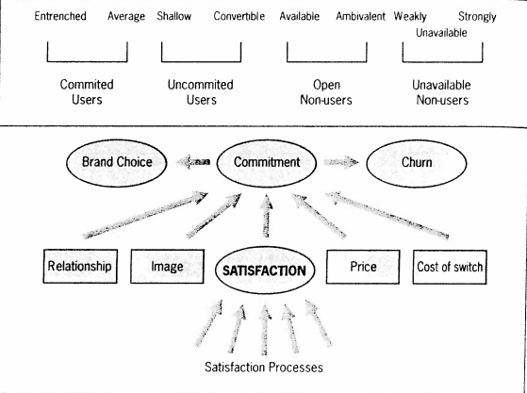
Figuur 1. Klantloyaliteit model

In de literatuur worden er verschillende klantloyaliteitsmetingen beschreven. Voor dit onderzoek zal de Net Promotor Score en de herhaalaankoop intentie gebruikt worden.
In paragraaf 2.5 wordt hierop nog dieper ingegaan.

2.4 Verband tussen klanttevredenheid en klantloyaliteit

De Service-Profit chain van Hesket & Schlesinger (1994) stelt relaties vast tussen winstgevendheid, klantloyaliteit, medewerkerstevredenheid, medewerkersloyaliteit en productiviteit. In dit model wordt klantloyaliteit gezien als de belangrijkste factor voor winstgevendheid. Reichheld en Sassser (1990) schatten in dat als de klantloyaliteit met 5% toeneemt de winst met 5% tot en met 85% kan groeien. Er wordt geconcludeerd dat de kwaliteit van marktaandeel evenveel aandacht verdient dan de omvang van het marktaandeel. Verder geeft dit model aan dat klantloyaliteit het product is van klanttevredenheid.

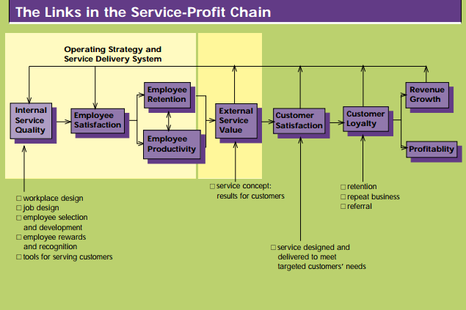
Figuur 2. Service-Profit Chain

Jones en Sasser (1995) hebben de Service-Profit Chain ter inspiratie gebruikt voor het ontwerpen van een ander model genaamd “the apostle model”. In dit model kan er net als bij de Service-Profit Chain geconstateerd worden dat klanttevredenheid en klantloyaliteit voor winstgevendheid zorgen. Maar in dit model wordt klantloyaliteit niet gezien als het product van klanttevredenheid. Klanttevredenheid en klantloyaliteit liggen los van elkaar, maar zorgen samen voor het vergoten van winst. Het model van Jones en Sasser verdeelt de klanten van een bedrijf in vier groepen.

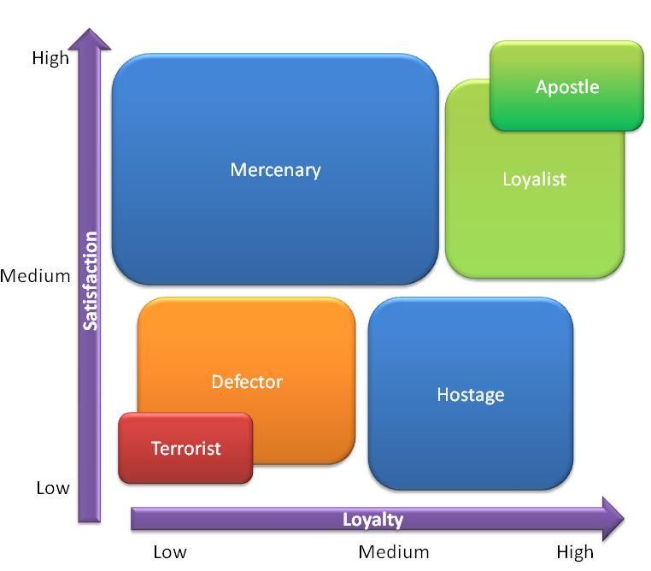
Figuur 3. Apostle model

- “Loyalists” : Dit zijn klanten die helemaal tevreden zijn over een product of dienst van een bedrijf. Deze klanten komen telkens bij het bedrijf terug om meer producten of diensten af te nemen. Als de verwachtingen van de klanten dusdanig overtroffen worden dat het product aan vrienden of collega’s wordt aanbevolen, worden deze klanten “Apostles” genoemd.
- “Mercenaries” : Dit zijn klanten die hellemaal tevreden zijn over een product of dienst van een bedrijf maar die niet loyaal zijn. Deze klanten zijn duur om te krijgen en te behouden.
- “Defectors” : Dit zijn klanten die neutraal, redelijk ontevreden, gematigd ontevreden of meer dan ontevreden zijn over een product of dienst van een bedrijf. De gevaarlijkste “defectors” worden “terrorists” genoemd. Dit zijn klanten die een slechte ervaring hebben gehad met een bedrijf en deze ervaringen vervolgens met anderen delen. Over het algemeen zijn “terrorists” eerder geneigd om hun ervaring te delen dan “apostles”.
- “Hostages” : Dit zijn klanten die ontevreden zijn over een product of dienst van een bedrijf maar de mogelijkheid niet hebben om over te stappen naar een andere bedrijf. Dit komt vaak voor op monopolistische markten.

Voordat de klanten van een bedrijf gegroepeerd kunnen worden aan de hand van het “apostle” model. Is het noodzakelijk om eerst te kijken naar hoe klantloyaliteit en klanttevredenheid gemeten wordt.

2.5 Meetmodellen

Klanttevredenheid

Volgens de “Expectation-Disconfirmation Theory” van Oliver (1980) kan algemene klanttevredenheid gemeten worden door de oorspronkelijke verwachtingen van een product of dienst te vergelijken met de feitelijke prestaties. De “Expectation-Disconfirmation Theory”” bestaat uit vier onderdelen. De verwachtingen, feitelijke prestaties, disconfirmatie en tevredenheid.

Volgens Oliver baseren nieuwe klanten hun verwachtingen op informatie verkregen van het bedrijf of door mond-tot-mond reclame. Bestaande klanten baseren hun verwachtingen op ervaringen van eerdere aankopen. Als de klant een aankoop heeft gedaan wordt een perceptie gecreëerd over de prestatie. Vervolgens wordt de verwachtingen en de ervaring met elkaar vergeleken.
De combinatie van verwachtingen en disconfirmatie beïnvloed de mate van tevredenheid en uiteindelijk of er een herhalingsaankoop wordt gedaan of niet.

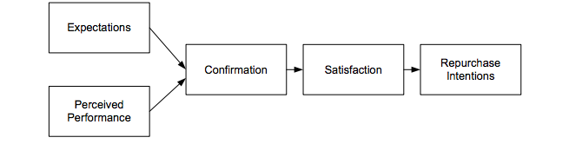
Figuur 4. Expectation-Disconfirmation Theory

Naast de algemene tevredenheid van het product of dienst moet er volgens Pelsmacker en Kenhove (2010) ook gekeken worden naar de tevredenheid van klanten met de attributen van het product of dienst. Bij klanttevredenheidsmetingen gebaseerd op attributen wordt de klant gevraagd wat hun tevredenheid is ten aanzien van de prominentste deelaspecten. Verder kan er ook gekeken worden naar het belang van de verschillende deelaspecten. Dit kan gedaan worden door consumenten te vragen wat het relatief belang is van elk attribuut.

Om het belang van de verschillende deelaspecten in kaart te brengen wordt het Kano model van Noriaki Kano (1980) gebruikt. De deelaspecten zullen gegroepeerd worden aan de hand van de volgende consumenten behoeften.

- Basis vereisten: Dit zijn de basisbehoeften van de consumenten. Als deze behoeften niet vervuld worden leidt dit tot ontevredenheid bij de klant. Maar als deze behoeften wel vervuld worden zal het de klanttevredenheid niet vergroten. Dit komt omdat deze behoeften vanzelfsprekend zijn. Deze behoeften worden vaak niet benoemd door de consumenten. Het vervullen van deze behoeften zal er alleen voor zorgen dat de huidige klanten behouden worden.
- Eendimensionale eisen: Hoe beter deze behoeften vervuld worden hoe hoger de klanttevredenheid. Deze behoeften worden meestal door de consumenten zelf benoemd. De consumenten zijn er zelf bewust van.
- Aantrekkelijke eisen: Als deze behoeften vervuld worden zal de verwachtingen van de klanten overtroffen worden. Maar als deze niet vervuld worden zal het geen negatief effect hebben op de klanttevredenheid. Dit zijn behoeften die niet door de klanten benoemd worden.
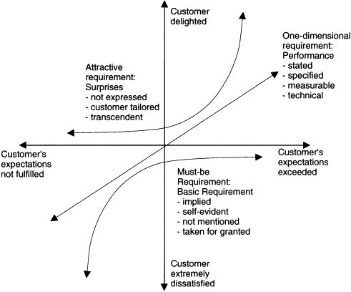
Figuur 5. KANO model

Klantloyaliteit

Volgens Patrick en van Kenhove(2007) kan klantloyaliteit onder andere gemeten worden door te kijken naar de intentie tot herhaalaankoop.
Hier wordt er aan de klanten van een product of dienst gevraagd wat hun intentie tot herhaalaankoop is.

Maar volgens Reichheld (2003) is de Net Promoter Score de belangrijkste en meest effectieve maatstaf voor klantloyaliteit. Bij dit model worden klanten gevraagd in hoeverre ze bereid zijn om het product of dienst aan anderen aan te bevelen. Er kan hier beantwoord worden op een 11 punten stapelschaal.
Vervolgens worden de respondenten verdeeld in “promotors”, “passives” en “detractors”.
De klanten die een score van 0 tot en met 6 hebben gegeven worden “detractors” genoemd. Dit zijn klanten die het product of dienst hoogstwaarschijnlijk niet aan anderen gaan aanbevelen. De klanten die een score van 7 of 8 hebben gegeven worden “passives” genoemd. Dit zijn klanten die tevreden, maar niet enthousiast zijn. Verder zijn deze klanten moeilijk te behouden en gevoelig voor het aanbod van concurrerende bedrijven. De klanten die een score van 9 of 10 hebben gegeven worden “promotors” genoemd. Dit zijn klanten die het product of dienst hoogstwaarschijnlijk aan anderen gaan aanbevelen. De Net Promoter Score van een product of dienst kan berekend worden door het percentage “promotors” af te trekken van het percentage “detractors”. De Net Promotor Score kan een waarde aannemen van -100 tot en met +100. Een positieve waarde wordt in het algemeen als goed beschouwd, en een waarde boven de 50 wordt als uitstekend beschouwd.

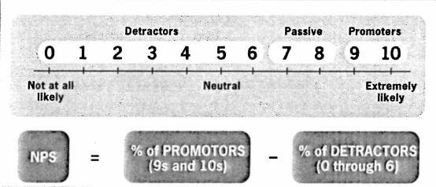
Figuur 6. Net Promoter Score

Samengevat kan klanttevredenheid gemeten worden op algemene niveau en op diverse deelattributen. Verder kan klantloyaliteit gemeten worden door te kijken naar de herhaalaankoop intentie en het aanbevelingsgedrag van de consumenten. Klantloyaliteit wordt verder ook beïnvloed door de klanttevredenheid, imago van het bedrijf, prijs, relatie met het bedrijf en de overstapkosten.

2.6 Hypotheses

- De hoogte van de algemene klanttevredenheid van het Encore Festival
wordt niet voornamelijk beïnvloed door de klanttevredenheid van het deelattribuut “line-up”.

- De herhaalaankoop intentie van de bezoekers van het Encore Festival wordt voornamelijk beïnvloed door de klanttevredenheid van het deelattribuut “sfeer”.

- Het aanbevelingsgedrag van de bezoekers van het Encore festival wordt voornamelijk beïnvloed door de klanttevredenheid van het deelattribuut “sfeer”.

- De herhaalaankoop intentie van de bezoekers van het Encore Festival wordt beïnvloed door de frequentie van de bezoeken aan de Encore clubnacht.

H3 Interne analyse

Dit hoofdstuk bevat een interne analyse van het bedrijf Encore.
Deze analyse werd aan de hand van verschillende bedrijfspresentaties en interne gesprekken met de twee eigenaren, Texel & ter Heerd (2015) van Encore gedaan. In deze analyse wordt het productportfolio, de doelgroep, en de Unique Selling Point van het bedrijf “Encore” beschreven.

In augustus 2012 besloten de twee eigenaren na hun jarenlange nationale en internationale ervaring als DJ’s , hun eigen hiphop en R&B clubavond te beginnen in Nederland. In samenwerking met de Melkweg werd de Encore clubnacht bedacht. De Melkweg was de perfecte locatie voor deze clubnacht omdat het in het hart van het Amsterdamse uitgaanscentrum ligt. Verder is het ook één van de bekendste poppodia van Nederland. Grote hiphop en R&B artiesten zoals SnoopDogg, Nas, Rick Ross, Redman en Method Man hebben hier opgetreden.
Inmiddels wordt de Encore clubnacht elke zaterdag georganiseerd. Wekelijks komen meer dan 1.700 mensen uit zowel het binnen- als het buitenland naar de Melkweg om de clubnacht te bezoeken. De Encore clubnacht profileert zich als “Holland’s home of Hip-Hop and R&B”. Het draait bij de clubnacht om meer muziek, kwaliteit en gezelligheid dan bij de andere hiphop en R&B clubnachten in Nederland. Tijdens de clubnacht wordt de nieuwste en beste muziek gedraaid door de beste Nederlandse en internationale DJ’s. Verder staat diversiteit bij de Encore clubnacht centraal. Naast de muziek wordt er veel aandacht besteedt aan de randprogrammering. Hier kan er gedacht worden aan fotohokjes, cocktailbars en het uitdelen van traktaties. De primaire doelgroep van de Encore clubnacht zijn mannen en vrouwen in de leeftijd van 18 tot en met 26 die uit de randstad komen en liefhebbers zijn van hiphop en R&B muziek. De secundaire doelgroep van de clubnacht zijn mannen en vrouwen in de leeftijd 18 tot en met 26 die liefhebbers zijn van hiphop en R&B muziek en woonachtig zijn in de West-Europese landen.

Naast de Encore clubnacht organiseert Encore in de Melkweg op dezelfde avond een andere clubnacht genaamd; Voyage. Hier wordt er future R&B, UK garage, afro deep en house muziek gedraaid. Deze muziekstijlen worden door mensen in de muziekindustrie gezien als de toekomst van muziek. De clubnachten worden als aparte feesten gezien, maar de bezoekers van de Encore clubnacht hoeven geen aparte entree kaart te kopen voor “Voyage”.
De primaire doelgroep van Voyage zijn mannen en vrouwen in de leeftijd van 18 tot 26 die uit de randstad komen en liefhebbers zijn van future R&B, UK garage, afro deep en house muziek. De secundaire doelgroep zijn mannen en vrouwen in de leeftijd van 18 tot 26 die woonachtig zijn in de West-Europese landen.

Het productportfolio van Encore bestaat verder ook uit een radioprogramma, merchandise en een jaarlijks festival.
Het radioprogramma wordt elk vrijdag om 22:00 op FunX uitgezonden. Het doel van dit radioprogramma is om meer naamsbekendheid voor de clubnacht en het festival te creëren, maar ook om de bezoekers kennis te laten maken met de nieuwste muziek in hiphop en R&B. Het radioprogramma kan ook via Soundcloud en Podcast beluisterd worden.
De merchandise wordt online verkocht via de online webshop; Freshcotton. Het doel van deze merchandise is om de naamsbekendheid van de clubnacht en het festival te vergroten en een gevoel bij het merk te creëren, branding.

Dankzij het succes van de clubnacht werd er in augustus 2014 op de NDSM-werf de eerste editie van het Encore Festival georganiseerd. Het festival werd in samenwerking met het poppodium Melkweg en concertorganisator Greenhouse Talent georganiseerd. Greenhouse Talent is één van de grootste concertorganisators van Nederland en België. Dit bedrijf heeft de grootste R&B en hiphop artiesten zoals Kanye West, Beyoncé, J. Cole, Big Sean, Nas, Miguel en Trey Songz naar Nederland en België gebracht.
Op het Encore Festival werd de succesvolle stijl en sfeer van de Encore clubnacht
voortgezet; de beste hiphop en R&B muziek gehost door de beste DJ’s, en live-acts uit binnen- en buitenland. Naast muziek staat de beleving van de bezoekers van het festival centraal. Daarom wordt er veel aandacht besteedt aan de randprogrammering en sfeer van het festival.

De primaire doelgroep van het festival komt overeen met de doelgroep van de Encore clubnacht. Dit zijn mannen en vrouwen in de leeftijd van 18 tot 26 die uit de randstad komen en liefhebbers zijn van hiphop en R&B muziek. De secundaire doelgroep komt ook overeen met de secundaire doelgroep van de clubnacht, namelijk mannen en vrouwen in de leeftijd 18 tot en met 26 die liefhebbers zijn van hiphop en R&B muziek en woonachtig zijn in de West-Europese landen.

De eerste editie van het festival was een groot succes. Met 10.000 bezoekers was het volledig uitverkocht. De meeste bezoekers kwamen uit Noord- en Zuid-Holland. Op 30 augustus 2015 wordt de tweede editie van het festival gehouden. De voorbereidingen hiervoor zijn al begonnen. Het resultaat van dit onderzoek zal gebruikt worden bij de voorbereidingen van de derde editie van het festival.

Om de beleving van de derde editie van het festival in 2016 te verbeteren is er een klanttevredenheid en klantloyaliteitsonderzoek gedaan onder de bezoekers van vorig jaar. Aan de hand van de volgende sterkte-zwakteanalyse wordt de huidige situatie van het Encore Festival geschetst.

Sterkte
Alhoewel het Encore Festival nog niet lang bestaat heeft het een grote naamsbekendheid.
Dit komt omdat de primaire doelgroep van het festival gemakkelijk te bereiken is. Het festival wordt veel gepromoot tijdens de clubnacht en op de social media kanalen van de clubnacht.
Een andere sterkte van het Encore Festival is dat er meer dan alleen muziek aanwezig is.
Er is ook randprogrammering aanwezig, dit zorgt voor een goede en leuke sfeer. Dit is wat het festival van zijn concurrenten onderscheidt.

Zwakte
De entreeprijs voor het Encore Festival is hoger dan sommige concurrerende festivals zoals “Appelsap” en “WOO HAH!” Daarnaast treden er bij één van de andere concurrenten ; “Vestival” grotere artiesten op dan bij het Encore Festival.

H4 Resultaten kwalitatief onderzoek

In dit hoofdstuk worden de resultaten van het kwalitatief onderzoek besproken. Dit onderzoek is gedaan via telefonische gesprekken onder acht respondenten. Deze respondenten zijn allemaal naar de eerste editie van het Encore Festival gegaan.

Voordat de respondenten het Encore Festival hadden bezocht had driekwart van de respondenten veel verwacht van de muziek en sfeer.
Deze verwachtingen waren gebaseerd op hun beleving van de wekelijkse clubnacht, soortgelijke festivals zoals “Appelsap” en “Latin Village” en de social media uitingen van het Encore Festival.
Een kwart van de respondenten had geen hoge verwachtingen van de line-up en de professionaliteit wat betreft de uitvoering van het festival. Hun verwachtingen waren gebaseerd op het feit dat het festival voor het eerst georganiseerd werd. Deze respondenten gaven aan dat eerste edities van festivals meestal onprofessioneel worden uitgevoerd.

De verwachtingen van alle respondenten werden overtroffen. Het festival had volgens hen dezelfde sfeer en muziek als bij de clubnacht.
Een kwart van de respondenten die lage verwachtingen hadden van de line-up en professionaliteit van de uitvoering waren aangenaam verrast. Deze respondenten vonden het festival “ heel goed georganiseerd”.

Muziek speelt bij alle respondenten de grootste rol bij de totale beleving van het festival. De helft van de respondenten gaf aan dat er geen herhaalaankoop wordt gedaan als er geen goede muziek werd gedraaid op de eerste editie van het festival. Alle respondenten vonden de muziek heel goed. De respondenten beschreven de muziek die er gedraaid werd als “super awesome” “heel nice”, “alleen maar de nieuwste nummers” en “echt mijn ding”. Eén van de acht respondenten zou de volgende keer graag andere muziekstijlen willen horen

Alle respondenten vonden de line-up heel sterk. Er werden geen grote internationale artiesten verwacht. Deze verwachtingen werden overtroffen, omdat er wel grote internationale artiesten aanwezig waren. De line-up speelt niet de grootste rol bij de totale festival beleving van zeven van de acht respondenten. Driekwart van de respondenten ging naar het festival om voornamelijk van de muziek te genieten. Eén van de acht respondenten gaf aan dat er niet van de muziek genoten kan worden als er live opgetreden wordt. De reden hiervoor is dat bij de live optredens vaak video’s worden opgenomen en ook veel geduwd wordt.
Eén van de acht respondenten vond de line-up belangrijker dan de muziek bij het festival. De reden hiervoor is dat de bezoekers meer waar voor hun geld krijgen als grote internationale artiesten op het festival optreden.

Alle respondenten vonden het terrein heel groot. Vijf van de acht respondenten vonden dit heel fijn omdat iedereen genoeg ruimte had om te dansen. Het terrein werd vaak beschreven als “de perfecte festival locatie” . De andere respondenten vonden het terrein niet goed opgevuld en hadden aangegeven dat de volgende keer meer tenten gebouwd moeten worden. Verder werd er aangegeven dat de tenten te ver van elkaar lagen. Eén van de acht respondenten vond het lastig dat het terrein alleen per boot te bereiken was. Het terrein speelt bij vijf van de acht respondenten niet de grootste rol bij hun totale beleving van het festival. Alhoewel de respondenten het terrein niet zo goed vonden, is de herhaalaankoop intentie hoog.

De respondenten hebben niks gemerkt van het decor. Eén van de respondenten gaf aan dat het decor alleen te zien was bij de food trucks. Alle respondenten hebben aangegeven dat het decor geen belangrijke rol speelt bij de totale beleving van het festival. Er werd wel aangegeven dat het een “leuk extraatje” is.
Eén van de acht respondenten gaf aan dat het decor een gemakkelijke manier is om een grote locatie op te vullen.

Driekwart van de respondenten was tevreden met de sanitaire voorzieningen op het festival. Er waren genoeg toiletten. De helft van de vrouwelijke respondenten was het hier niet mee eens. De sanitaire voorzieningen werden door hen “verschrikkelijk” genoemd. De reden hiervoor is dat het bij de toiletten heel modderig was. De andere twee vrouwelijke respondenten vonden de sanitaire voorzieningen moeilijk te vinden en willen de volgende keer bij aankomst een plattegrond van het terrein ontvangen. Sanitaire voorzieningen werden door alle respondenten als heel belangrijk beschouwd.

Driekwart van de respondenten was niet op de hoogte van het aanbod van randprogrammering op het festival. Deze respondenten vinden dat de randprogrammering bij de volgende editie van het festival aan de voorkant van het terrein geplaatst moet worden. De twee respondenten die de randprogrammering wel gezien hadden vonden het heel leuk en willen de volgende keer meer van deze soort activiteiten op het festival zien.
De randprogrammering speelt geen grote rol bij de totale festivalbeleving van alle respondenten. Het wordt beschreven als “niet noodzakelijk”. Maar de respondenten gaven aan dat de randprogrammering de totale beleving wel leuker en gezelliger maakt.

Alle respondenten vonden de dienstverlening bij het festival heel goed. Het werd beschreven als “prima” en “uitstekend”. Dit speelt een grote rol bij hun totale festival beleving. De respondenten willen zo snel en goed mogelijk geholpen worden zodat er rustig genoten kan worden van de muziek.

Alle respondenten vonden het eten en drinken heel goed. De helft van de mannelijke respondenten hebben meer gedronken dan gegeten. Vijf van de acht respondenten vinden goed eten en drinken noodzakelijk omdat het festival een hele dag duurt.

Na afloop van het festival hadden zeven van de acht respondenten het festival aan hun vrienden en collega’s aanbevolen. Hun belangrijkste aanbevelingsreden was dat de muziek en sfeer heel goed was. Verder willen de respondenten het festival met anderen beleven.

Alle respondenten hebben een relatie met het Encore merk. Alle respondenten hebben de clubnacht meerdere keren bezocht. De mannelijke respondenten gaan vaak naar de clubnacht en luisteren ook naar de mixshow op Funx en Soundcloud. De vrouwelijke respondenten gaan af en toe naar de clubnacht en luisteren niet naar de mixshow.

Het imago van Encore wordt door alle respondenten positief omschreven. De woorden die gebruikt werden waren “ fun”, “leuke sfeer”, “alles mag en alles kan”, ” gezelligheid” en “ anders dan anders”.

H5 Resultaten kwantitatief onderzoek

In dit hoofdstuk worden de resultaten van het kwantitatief onderzoek geanalyseerd met behulp van de computerprogramma SPSS.

5.1 Steekproef
De steekproef bestaat uit 582 respondenten. Waaronder 65,29% vrouwen en 34,71% mannen. In figuur 7 is dit grafisch weergeven.

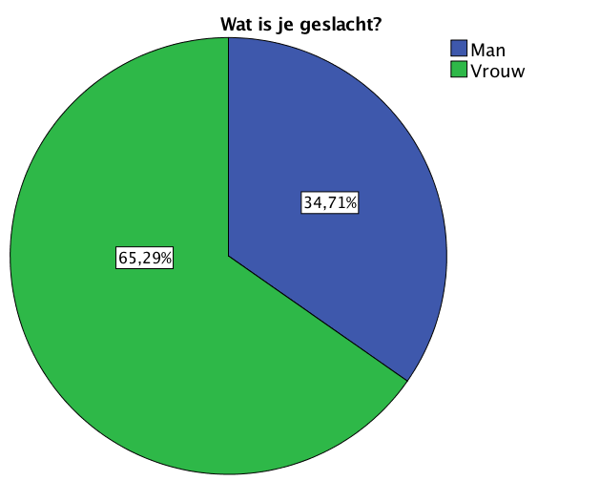

Figuur 7. Geslacht (n=582)

De respondenten komen voornamelijk uit Noord-Holland (49,8%) en Zuid-Holland (22,34%) De andere respondenten komen uit Utrecht (7,22%) Flevoland (6,70%) en Noord-Brabant (4,81%).
In figuur 8 is dit grafisch weergeven.

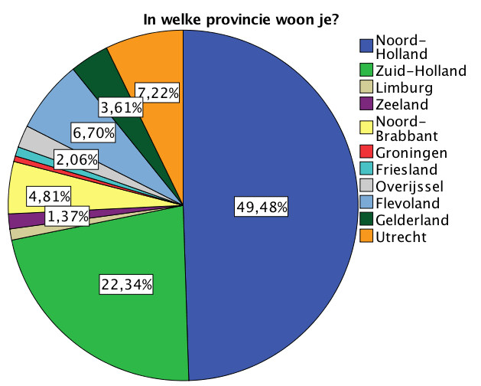
Figuur 8. Provincie (n=582)

De respondenten hebben de leeftijd van 16 tot en met 56 jaar. De gemiddelde leeftijd van de respondenten is 23 jaar met een standaarddeviatie van 4,555.

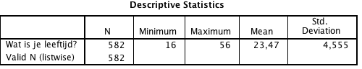
Figuur 9. Leeftijd (n=582)

5.2 Achtergrondinformatie

Het merendeel van de respondenten heeft een kaartje gekocht toen een gedeelte van de line-up bekend was, namelijk 39%, verder heeft een groot aantal hun kaartje gekocht toen de line-up nog niet bekend was(35,75%). Opvallend is dat de minderheid (25,43%) hun kaartje heeft gekocht toen de volledige line-up bekend was.
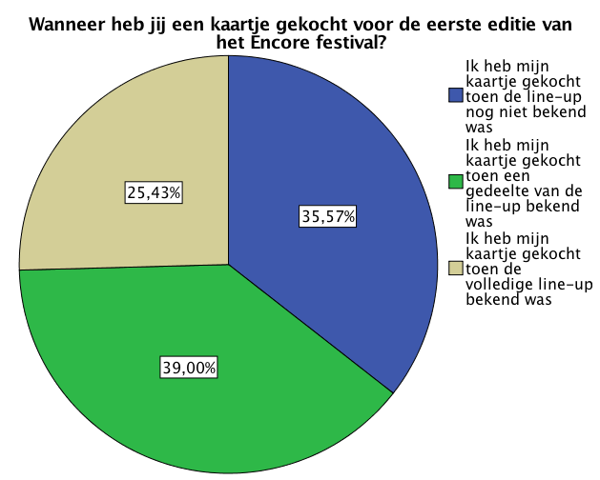

Figuur 10. Moment aanschaf entreekaart(n=582)

Het merendeel van de respondenten vond de prijs van het entreekaartje redelijk, namelijk 76,12%. 16,67% vond het goedkoop en 7,22% vond het duur.

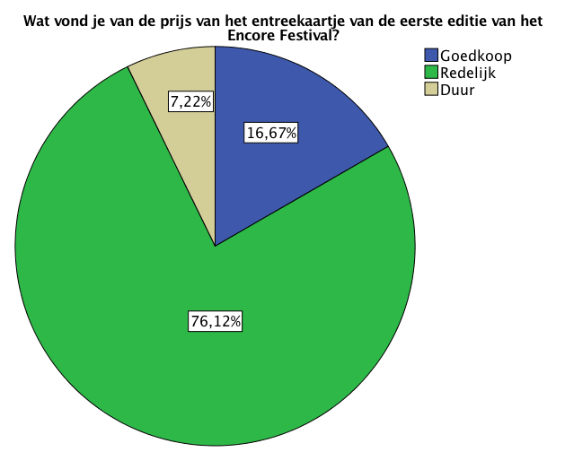
Figuur 11. Prijs entreekaart(n=582)

5.3 Klanttevredenheid

De klanttevredenheid werd gemeten door te vragen naar de algemene klanttevredenheid en de klanttevredenheid over de verschillende deelattributen.

5.3.1 Algemene klanttevredenheid
De respondenten werden als eerst een vraag gesteld over de algemene klanttevredenheid van het Encore Festival. Hier kon er geantwoord worden op een 5-puntsschaal. Waarbij 1 als “zeer ontevreden” en 5 als “zeer tevreden” werden aangeduid. De gemiddelde klanttevredenheid heeft een waarde van 4,49. Waaruit de meerderheid van de respondenten (57,04%) zeer tevreden was, 36,25% tevreden was, 5,84% neutraal was, 0,70% ontevreden was en 0,20% zeer ontevreden was.

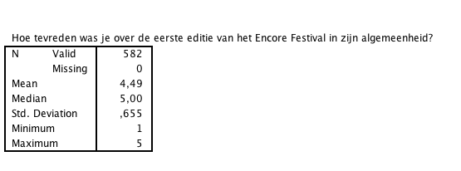
Figuur 12. Algemene klanttevredenheid (n=582)

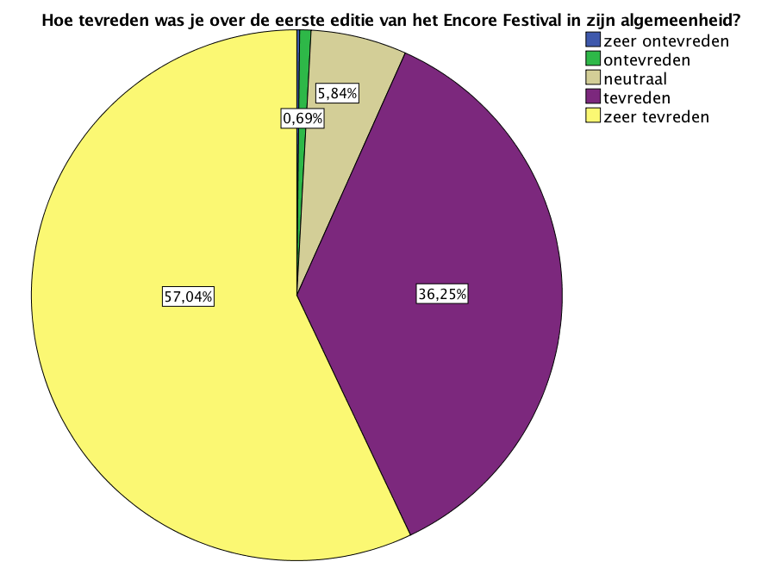

Figuur 13. Algemene klanttevredenheid (n=582)

5.3.2 Klanttevredenheid deelattributen
Vervolgens werd er een klanttevredenheidsmeting gedaan op basis van de deelattributen. Hier kon er ook geantwoord worden op een 5-puntsschaal. Waarbij 1 als “zeer ontevreden” en 5 als “zeer tevreden” werden aangeduid. De muziek op het festival heeft een gemiddelde score van 4,57 De line-up 4,32, het terrein 4,26, het eten 3,96, de drank 3,85, de sfeer 4,51, de sanitaire voorzieningen 3,59, het decor 3,77, de dienstverlening 3,92 en de randprogrammering 3,57. Er kan geconcludeerd worden dat de klanttevredenheid over alle attributen redelijk hoog is.

De klanttevredenheid over de deelattributen; muziek, sfeer,line-up, terrein en eten waren het hoogst. De klanttevredenheid over de dienstverlening, drank, decor sanitaire voorzieningen en randprogrammering waren het laagst.
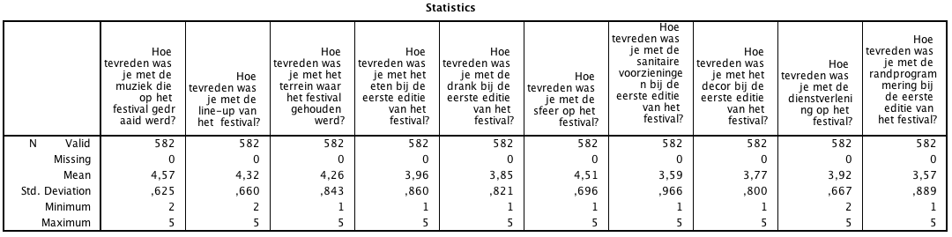Figuur 14. klanttevredenheid deelattributen(n=582)

Muziek
Het merendeel van de respondenten was zeer tevreden met de muziek op het festival, namelijk 62,89%. 31,62% was tevreden, 4,64% was neutraal, 0,86% was ontevreden en 0% was zeer ontevreden.
De 550 respondenten die zeer tevreden en tevreden waren, werden gevraagd om dit nader toe te lichten. Het merendeel van deze respondenten vond de muziek die gedraaid werd bij hun muzieksmaak passen, namelijk 62,6%. 26,5% van de respondenten vond de muziek die gedraaid werd afwisselend, 6,9% was tevreden of zeer tevreden omdat alleen de nieuwste nummers gedraaid werden en 4,0% had een andere reden aangegeven.
De 32 respondenten die neutraal, ontevreden en zeer ontevreden waren, werden gevraagd wat veranderd moet worden aan de muziek op het festival. Het merendeel had aangegeven dat dezelfde nummers te vaak gedraaid werden, namelijk 46,8%, een groot aantal zou graag andere muziekstijlen willen horen, namelijk 44,7%, en 8,5% gaf een andere suggestie aan. Deze analyses worden in de bijlage weergegeven.

Sfeer
Het merendeel van deze respondenten was zeer tevreden met de sfeer op het festival, namelijk 61%, 30,9% was tevreden, 7,0% was neutraal, 0,5% was ontevreden en 0,5% was zeer ontevreden. De 535 tevreden en zeer tevreden respondenten werden vervolgens gevraagd om dit nader toe te lichten. Dit was een open vraag, de antwoorden van de respondenten zijn gecodeerd in 4 categorieën. Het merendeel van de respondenten gaf aan dat er veel gezellige mensen aanwezig waren namelijk 61,5%, 28% gaf aan dat er geen ruzie of dronken mensen aanwezig waren, 8% gaf aan dat er een goede man/vrouw verhouding was en 2,4% gaf een andere reden aan. De andere 47 respondenten die neutraal, ontevreden of zeer ontevreden waren met de sfeer op het festival werden ook gevraagd om dit nader toe te lichten. Dit was ook een open vraag, de antwoorden van de respondenten zijn gecodeerd in 4 categorieën.
Het merendeel van de respondenten gaf aan dat de locatie een negatieve invloed had op de sfeer, namelijk 59,6%, een groot aantal gaf aan dat er geen goede man-vrouw verhouding was, namelijk 34%, 4,3% gaf aan de er veel ruzie en dronken mensen waren en 2,1% had een andere reden aangegeven. Deze analyses worden in de bijlage weergegeven.

Line-up
Het merendeel van de respondenten was zeer tevreden met de line-up van het festival, namelijk 48,6%, Een groot aantal was zeer tevreden, namelijk 42,3%, 8,2% was neutraal, 0,9% was ontevreden en 0% was zeer ontevreden. De 529 respondenten die tevreden en zeer tevreden waren werden vervolgens gevraagd om dit nader toe te lichten. Het merendeel van de respondenten heeft aangegeven dat er veel internationale artiesten aanwezig waren, namelijk 65,4%, 28,8% had aangegeven dat er veel lokale artiesten aanwezig waren en 5,8% had een andere reden aangegeven. De 53 respondenten die neutraal, ontevreden of zeer ontevreden waren werden ook gevraagd wat de reden hiervoor is. Het merendeel van de respondenten zou graag grote internationale artiesten zien optreden op het festival, namelijk 83%, 11,2% zou meer lokale artiesten willen zien en 5,7% had een andere reden aangegeven. Deze analyses worden in de bijlage weergegeven.

Terrein
Het merendeel van respondenten was zeer tevreden met het terrein waar het festival gehouden werd namelijk 47,1%, een groot aantal was tevreden, namelijk 35,9%, 13,1% was neutraal, 3,6% was ontevreden en 0,3% was zeer ontevreden. De 483 respondenten die zeer tevreden en tevreden waren werden vervolgens gevraagd om dit nader toe te lichten. Het merendeel had aangegeven dat het terrein in een goede conditie was namelijk 33,8%, een groot aantal gaf aan dat het terrein heel groot was, namelijk 29,6%, 28,5% was tevreden omdat het gemakkelijk bereikbaar was, en 8,1 % had een andere reden aangegeven. De andere 99 respondenten die neutraal, ontevreden of zeer ontevreden waren hadden ook aan moet geven wat de reden daarvoor was. Het merendeel had aangegeven dat het terrein in een betere conditie had moeten zijn, namelijk 27,9%, 24,6% had aangegeven dat het terrein gemakkelijker bereikbaar moest zijn, 21,3% had aangegeven dat het terrein groter moest zijn, 11,5% vindt dat het terrein kleiner had moeten zijn, en 14,8% had een andere antwoord aangegeven.
De respondenten die neutraal, ontevreden of zeer ontevreden waren met het terrein werden vervolgens gevraagd waar het festival anders gehouden moet worden.
Het merendeel van de respondenten vindt dat het festival bij het Westerpark gehouden moet worden, namelijk 17,9%, 16,1% vindt dat het bij de Recreatie Spaarnwoude gehouden moet worden, 13,5% vindt dat het bij het Arena Park gehouden moet worden, 13,0% vindt dat het bij het Amsterdamse Bos gehouden moet worden, 10,4% vindt dat het bij het Gaasperpark gehouden moet worden, 10,4% vindt dat het bij de Westergasfabriek gehouden moet worden, 7,3% vindt dat het bij het Sloterpark gehouden moet worden, 3,1% vindt dat het bij het Flevopark gehouden moet worden, en 8,8% had een andere locatie aangegeven. Deze analyses worden in de bijlage weergegeven.

Eten
Het merendeel van de respondenten was tevreden met het eten bij het festival, namelijk 38,5%, 30,8% was zeer tevreden, 27,1% was neutraal, 3,3% was ontevreden en 0,3% was zeer ontevreden. De 403 respondenten die tevreden en zeer tevreden waren werden vervolgens gevraagd om dit verder toe te lichten. Het merendeel van de respondenten gaf aan dat de kwaliteit van het eten goed was, namelijk 43,2%, een groot aantal vond het assortiment groot namelijk, 35,3%, 17,5% vond het eten betaalbaar en 4,0% had een andere reden aangegeven. De 179 respondenten die neutraal, ontevreden of zeer ontevreden waren werden vervolgens gevraagd wat er aan het eten op het festival veranderd moest worden. Het merendeel van de respondenten zou de prijs verlagen, namelijk 36,7%, een groot aantal zou het assortiment uitbreiden, namelijk 35,1%, 15,5% zou de kwaliteit verbeteren en 12,7% had een andere suggestie geven. Deze analyses worden in de bijlage weergegeven.

Randprogrammering
Het merendeel van de respondenten vond de randprogrammering “neutraal”, namelijk 45,7%, 29,6% was tevreden, 17,7% was zeer tevreden, 5,8% was ontevreden en 1,2% was zeer ontevreden.
De 275 respondenten die zeer tevreden en tevreden waren met de randprogrammering werden vervolgens gevraagd om dit nader toe te lichten. Dit was een open vraag, de antwoorden van de respondenten zijn gecodeerd in 4 categorieën.
Het merendeel vond de randprogrammering een leuke afwisseling namelijk 54,5%,28,7% vond het grappig, 15,6% vond het origineel en 1,1% gaf een ander antwoord aan. De andere 307 respondenten die neutraal, ontevreden of zeer ontevreden waren met de randprogrammering werden ook gevraagd om dit nader toe te lichten. Dit was ook een open vraag, de antwoorden van de respondenten zijn gecodeerd in 3 categorieën.
Het merendeel van de respondenten gaf aan dat er betere informatie met betrekking tot de randprogrammering verschaft moet worden aan de bezoekers, namelijk 52,5%,33,9% zou het aanbod uitbreiden, en 13,6% gaf een andere suggestie aan. Deze analyses worden in de bijlage weergegeven.

Sanitaire voorzieningen
Het merendeel van de respondenten was tevreden met de sanitaire voorzieningen bij het festival, namelijk 43,3%, 28% was neutraal, 15,8% was zeer tevreden, 10% was ontevreden en 2,9% was zeer ontevreden. De 344 respondenten die zeer tevreden of tevreden waren met de sanitaire voorzieningen op het festival werden vervolgens gevraagd om dit nader toe te lichten. Het merendeel gaf aan dat de sanitaire voorzieningen goed waren aangegeven, namelijk 42,2%,een groot aantal gaf aan dat er veel sanitaire voorzieningen waren namelijk 40,7%, 14,9% gaf aan dat de sanitaire voorzieningen schoon waren en 2,7% gaf een andere reden aan. De andere 238 respondenten die neutraal, ontevreden of zeer ontevreden waren met de sanitaire voorzieningen werden ook gevraagd om dit nader toe te lichten. De meerderheid vindt dat de schoonmaak van de sanitaire voorzieningen beter moet, namelijk 57,8%, een groot aantal vindt dat er meer sanitaire voorzieningen ter beschikking gesteld moeten worden, namelijk 30%, 10,3% vindt dat de sanitaire voorzieningen beter aangegeven moeten worden en 1,9% heeft een andere suggestie aangegeven. Deze analyses worden in de bijlage weergegeven.

Decor
Het merendeel van de respondenten was tevreden met het decor bij het festival, namelijk 45,9%, een groot aantal was neutraal, namelijk 32%, 18% was zeer tevreden, 3,6% was ontevreden en 0,5% was zeer ontevreden. De 372 respondenten die zeer tevreden en tevreden waren werden vervolgens gevraagd om dit nader toe te lichten. Dit was een open vraag, de antwoorden van de respondenten zijn gecodeerd in 4 categorieën. Het merendeel van de respondenten vond het decor leuk, namelijk 67,7%, 14,2% vond dat het decor bij het concept paste, 11,3% vond het decor creatief, en 6,7% had een andere reden gegeven. De andere 210 respondenten die neutraal, ontevreden of zeer ontevreden waren, werden ook gevraagd om dit nader toe te lichten. Dit was ook een open vraag, de antwoorden van de respondenten zijn gecodeerd in 5 categorieën. Het merendeel had weinig decor gezien, namelijk 40,0%, 28,1% vond het decor niet creatief, 22,4% had geen decor gezien, 9% vond het decor niet bij het concept passen en 0,5% had een andere reden aangegeven. Deze analyses worden in de bijlage weergeven.

Drank
Het merendeel van de respondenten waren tevreden met de drank bij het festival, namelijk 51%. 23,5% was neutraal, 19,9% was zeer tevreden, 4,6% was ontevreden en 0,9% was zeer ontevreden. De 413 respondenten die tevreden en zeer tevreden waren, werden gevraagd om dit nader toe te lichten. Het merendeel van de respondenten vonden de kwaliteit van de drank goed, namelijk 36,9%, 29,3% vond de drank betaalbaar, 26,1% vond het assortiment groot en 7,8% heeft een andere reden aangegeven. De andere 169 respondenten die neutraal, ontevreden of zeer ontevreden waren over de drank werden gevraagd wat er aan de drank veranderend moest worden. Het merendeel van de respondenten zou de prijs van de drank verlagen, namelijk 38,2%, een groot aantal zou het assortiment uitbreiden, namelijk 32,4%, 15,5% zou de kwaliteit van de drank verbeteren en 13,9% had iets anders aangegeven. Deze analyses worden in de bijlage weergegeven.

Dienstverlening
Het merendeel van de respondenten was tevreden met de dienstverlening op het festival, namelijk 56%, 25,3% was neutraal, 18,4% was zeer tevreden en 0,3% was ontevreden. De 433 respondenten die zeer tevreden en tevreden waren, werden gevraagd dit nader toe te lichten. Het merendeel van de respondenten vond de medewerkers heel aardig en geduldig, namelijk 55,3%, een groot aantal gaven aan dat iedereen snel geholpen werd, namelijk 41,1%, en 3,6% gaf een andere reden aan. De andere 149 respondenten die neutraal, ontevreden of zeer ontevreden waren met de dienstverlening werden gevraagd wat er aan de dienstverlening veranderd kan worden. Dit was een open vraag, de antwoorden van de respondenten zijn gecodeerd in 5 categorieën. Het merendeel van deze respondenten zou beter geïnformeerde personeel beschikbaar stellen op het festival, namelijk 44,3%, 20,8% zou meer werknemers inzetten, 20,1% zou snellere werknemers inzetten , 3,4% zou meer vriendelijke werknemers inzetten en 11,4% had een andere antwoord aangegeven. Deze analyses worden in de bijlage weergegeven.

Vervolgens werd er een regressie analyse gedaan om het verband tussen de deelattributen en de algemene klanttevredenheid te toetsen. De hypotheses zijn in de onderstaande tabel weergegeven.

Nul hypothese | Alternatieve hypothese
1. H0: De klanttevredenheid van de muziek heeft geen invloed op de algemene klanttevredenheid. | 1. H1: De klanttevredenheid van de muziek heeft invloed op de algemene klanttevredenheid.
2. H0: De klanttevredenheid van de line-up heeft geen invloed op de algemene klanttevredenheid. | 2. H1: De klanttevredenheid van de line-up heeft invloed op de algemene klanttevredenheid.
3. H0: De klanttevredenheid van de sfeer heeft geen invloed op de algemene klanttevredenheid. | 3. H1: De klanttevredenheid van de sfeer heeft invloed op de algemene klanttevredenheid.
4. H0: De klanttevredenheid van de dienstverlening heeft geen invloed op de algemene klanttevredenheid. | 4. H1: De klanttevredenheid van de dienstverlening heeft invloed op de algemene klanttevredenheid.
5. H0: De klanttevredenheid van het eten heeft geen invloed op de algemene klanttevredenheid. | 5.H1: De klanttevredenheid van het eten heeft invloed op de algemene klanttevredenheid.
6. H0: De klanttevredenheid van de sanitaire voorzieningen heeft geen invloed op de algemene klanttevredenheid. | 6. H1: De klanttevredenheid van de sanitaire voorzieningen heeft invloed op de algemene klanttevredenheid.
7. H0: De klanttevredenheid van het decor heeft geen invloed op de algemene klanttevredenheid. | 7. H1: De klanttevredenheid van het decor heeft invloed op de algemene klanttevredenheid.
8. H0: De klanttevredenheid van de drank heeft geen invloed op de algemene klanttevredenheid. | 8. H1: De klanttevredenheid van de drank heeft invloed op de algemene klanttevredenheid.
9. H0: De klanttevredenheid van de randprogrammering heeft geen invloed op de algemene klanttevredenheid. | 9. H1: De klanttevredenheid van de randprogrammering heeft invloed op de algemene klanttevredenheid.
10. H0: De klanttevredenheid van het terrein heeft geen invloed op de algemene klanttevredenheid. | 10. H1: De klanttevredenheid van het terrein heeft invloed op de algemene klanttevredenheid.
Figuur 15. Hypotheses klanttevredenheid

Uit de regressie analyse kan er bij de “Adjusted R Square” gezien worden dat 60,2% van de variatie van de algemene klanttevredenheid verklaart wordt door de klanttevredenheid van de deelattributen. Verder kan er bij de ANOVA tabel gezien worden dat deze toets bij een significantieniveau van 95% significant is. Het model heeft dus een toegevoegde waarde in het verklaren van de waarde van de algemene klanttevredenheid.
Vervolgens kan er in de coëfficiënten tabel gezien worden dat de deelattributen; muziek, line-up, terrein, sfeer en randprogrammering een significantieniveau onder de 0,05 hebben. Dit betekent dat deze deelattributen een invloed hebben op de algemene klanttevredenheid. Het significantieniveau van de deelattributen; eten, sanitaire voorzieningen, dienstverlening, decor en drank zijn niet onder de 0,05 en zijn dus niet significant. Deze deelattributen hebben geen invloed op de algemene klanttevredenheid.

Er kan dus geconcludeerd worden dat de H0 van hypothese 1,2, 3, 9 en 10 verworpen kan worden en de H1 geaccepteerd kan worden. Verder kan de H0 van hypothese 4,5,6,7,8 niet verworpen worden, en kan de H1 niet geaccepteerd worden.

Overigens kan er in de coëfficiënten tabel gezien worden welke deelattributen de grootste invloed hebben op de algemene klanttevredenheid. Bij de ongestandaardiseerde coëfficiënt kan er gezien worden dat de klanttevredenheid van muziek met een waarde van 0,413 de grootste invloed heeft op de algemene klanttevredenheid. Daarna volgt de klanttevredenheid van sfeer met een waarde van 0,314, dan de klanttevredenheid van de line-up met een waarde van 0,127, dan de klanttevredenheid van het terrein met een waarde van 0,100 en als laatste de klanttevredenheid van de randprogrammering met een waarde van 0,054. In de bijlage wordt deze analyse weergegeven.

5.3 Klantloyaliteit

De klantloyaliteit onder de respondenten werd gemeten door te vragen naar de herhaalaankoop intentie en aanbevelingsgedrag. Verder werd er ook gevraagd naar hun relatie met het “Encore” merk.

5.3.1 Herhaalaankoop
Om de herhaalaankoop intentie te meten werd er gevraagd hoe waarschijnlijk de respondenten opnieuw naar het festival zullen gaan. Het merendeel gaat zeer waarschijnlijk, namelijk 62,2%, 21,6% gaat waarschijnlijk, 14,1% weet het nog niet, 1,4 % gaat onwaarschijnlijk en 0,7% gaat zeer onwaarschijnlijk.

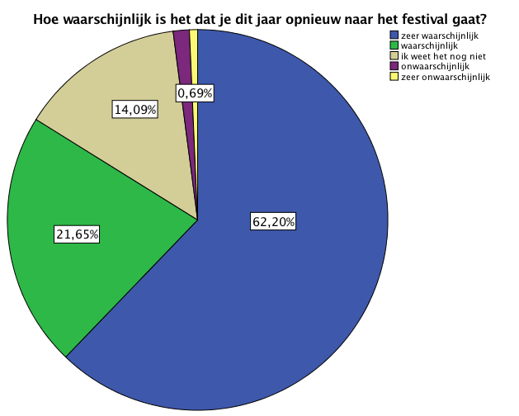
Figuur 16. Herhaalaankoop intentie (n=582)

Er werd vervolgens aan de 488 respondenten die zeer waarschijnlijk of waarschijnlijk opnieuw naar het festival gaan gevraagd of het entreekaartje al gekocht is. Het merendeel heeft nog geen kaartje gekocht en wacht af wie van hun vrienden nog meer mee gaat, namelijk 48,77%, 16,19% heeft al een early-bird kaartje gekocht, 14,55% wacht nog op de volledige line-up, 12,70% heeft een lazy-bird kaartje gekocht en 7,79% heeft een andere antwoord aangegeven.
De andere 94 respondenten die nog niet weten of het festival opnieuw bezocht gaat worden, of onwaarschijnlijk bezocht gaat worden, werd gevraagd om dit toe te lichten. Het merendeel van deze respondenten vindt het entreekaartje te duur, namelijk 43,6%, 16% kan op de datum van het festival niet, 12,8% vindt de line-up tot nu toe niet goed genoeg, 10,6% was niet helemaal tevreden over de eerste editie van het festival, 1,1% gaat niet opnieuw naar het festival omdat zijn of haar vrienden dit jaar niet meegaan, 7,4% gaat al naar andere festivals en 8,5% gaf een andere reden aan. In de bijlage worden deze analyses weergegeven.

Om het verband te toetsen tussen de herhaalaankoop intentie en de klanttevredenheid van de verschillende deelattributen is er een regressie analyse gedaan. De volgende hypotheses zijn hierbij geformuleerd.

Nul hypothese | Alternatieve hypothese
1. H0: De klanttevredenheid van de muziek heeft geen invloed op de herhaalaankoop intentie. | 1. H1: De klanttevredenheid van de muziek heeft invloed op de herhaalaankoop intentie.
2. H0: De klanttevredenheid van de line-up heeft geen invloed op de herhaalaankoop intentie. | 2. H1: De klanttevredenheid van de line-up heeft invloed op de herhaalaankoop intentie.
3. H0: De klanttevredenheid van de sfeer heeft geen invloed op de herhaalaankoop intentie. | 3. H1: De klanttevredenheid van de sfeer heeft invloed op de herhaalaankoop intentie.
4. H0: De klanttevredenheid van de dienstverlening heeft geen invloed op de herhaalaankoop intentie. | 4. H1: De klanttevredenheid van de dienstverlening heeft invloed op de herhaalaankoop intentie.
5. H0: De klanttevredenheid van het eten heeft geen invloed op de herhaalaankoop intentie. | 5.H1: De klanttevredenheid van het eten heeft invloed op de herhaalaankoop intentie.
6. H0: De klanttevredenheid van de sanitaire voorzieningen heeft geen invloed op de herhaalaankoop intentie. | 6. H1: De klanttevredenheid van de sanitaire voorzieningen heeft invloed op de herhaalaankoop intentie.
7. H0: De klanttevredenheid van het decor heeft geen invloed op de herhaalaankoop intentie. | 7. H1: De klanttevredenheid van het decor heeft invloed op de herhaalaankoop intentie.
8. H0: De klanttevredenheid van de drank heeft geen invloed op de herhaalaankoop intentie. | 8. H1: : De klanttevredenheid van de drank heeft invloed op de herhaalaankoop intentie.
9. H0: De klanttevredenheid van de randprogrammering heeft geen invloed op de herhaalaankoop intentie. | 9. H1: De klanttevredenheid van de randprogrammering heeft invloed op de herhaalaankoop intentie.
10. H0: De klanttevredenheid van het terrein heeft geen invloed op de herhaalaankoop intentie. | 10. H1: De klanttevredenheid van het terrein heeft invloed op de herhaalaankoop intentie.
Figuur 17. Hypotheses herhaalaankoop intentie

Uit de regressie analyse kan er bij de “Adjusted R Square” gezien worden dat 23,7% van de variatie van de waarde van de herhaalaankoop intentie verklaart kan worden door de klanttevredenheid van de deelattributen. Verder kan er bij de ANOVA tabel gezien worden dat deze toets bij een significantieniveau van 95% significant is. Het model heeft dus een toegevoegde waarde in het verklaren van de waarde van de herhaalaankoop intentie.
Vervolgens kan er in de coëfficiënten tabel gezien worden dat de deelattributen; sfeer, muziek en line-up een significantieniveau onder de 0,05 hebben. Dit betekent dat de klanttevredenheid van deze deelattributen een invloed hebben op de herhaalaankoop intentie. Het significantieniveau van de andere deelattributen zijn niet onder de 0,05 en zijn dus niet significant.

Er kan dus geconcludeerd worden dat de H0 van hypothese 1, 2 en 3 verworpen kan worden en de H1 geaccepteerd kan worden. Verder kan de H0 van hypothese 4,5,6,7,8,9 en 10 niet verworpen worden en kan de H1 niet geaccepteerd worden.

Verder kan er in de coëfficiënten tabel gezien worden welke deelattributen de grootste invloed heeft op de herhaalaankoop intentie. Bij de ongestandaardiseerde coëfficiënt kan er gezien worden dat de klanttevredenheid van de sfeer met een waarde van 0,310 de grootste invloed heeft op de herhaalaankoop intentie. Daarna volgt de muziek met een waarde van 0,216 en als laatst de line-up met een waarde van 0,117. In de bijlage worden deze analyses weergeven.

5.3.2 Net Promotor Score
Alle respondenten werden vervolgens gevraagd hoe waarschijnlijk het festival door hen aan een vriend of collega aanbevolen zal worden. Hier konden de respondenten antwoorden op een 11 punten stapelschaal. 52,9% van de respondenten zijn “Promotors”, 38,7% zijn “Passives”, en 8,4% zijn “Detractors”. Om de Net Promotor Score te berekenen moet het percentage “Detractors” worden afgetrokken van het percentage “Promotors”. Dit komt uit op 44.5 De aanbevelingsgedrag van de respondenten is redelijk hoog, maar er is nog ruimte voor verbetering. Het aanbevelingsgedrag wordt als uitstekend gezien als de Net Promotor Score een waarde 50 of hoger heeft.

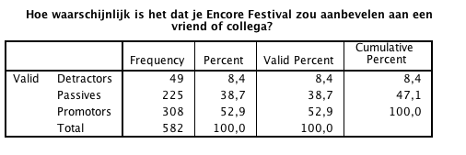
Figuur 18. Aanbevelingsgedrag (n=582)

Om het verband te toetsen tussen het aanbevelingsgedrag en de klanttevredenheid van de verschillende deelattributen is er een regressie analyse gedaan. De volgende hypotheses werden hierbij geformuleerd.

Nul hypothese | Alternatieve hypothese
1. H0: De klanttevredenheid van de muziek heeft geen invloed op het aanbevelingsgedrag. | 1. H1: De klanttevredenheid van de muziek heeft geen invloed op het aanbevelingsgedrag.
2. H0: De klanttevredenheid van de line-up heeft geen invloed op het aanbevelingsgedrag. | 2. H1: De klanttevredenheid van de line-up heeft invloed op het aanbevelingsgedrag.
3. H0: De klanttevredenheid van de sfeer heeft geen invloed op het aanbevelingsgedrag. | 3. H1: De klanttevredenheid van de sfeer heeft invloed op het aanbevelingsgedrag.
4. H0: De klanttevredenheid van de dienstverlening heeft geen invloed op het aanbevelingsgedrag. | 4. H1: De klanttevredenheid van de dienstverlening heeft invloed op het aanbevelingsgedrag.
5. H0: De klanttevredenheid van het eten heeft geen invloed op het aanbevelingsgedrag. | 5.H1: De klanttevredenheid van het eten heeft invloed op het aanbevelingsgedrag.
6. H0: De klanttevredenheid van de sanitaire voorzieningen heeft geen invloed op het aanbevelingsgedrag. | 6. H1: De klanttevredenheid van de sanitaire voorzieningen heeft invloed op het aanbevelingsgedrag.
7. H0: De klanttevredenheid van het decor heeft geen invloed op het aanbevelingsgedrag. | 7. H1: De klanttevredenheid van het decor geen invloed op het aanbevelingsgedrag.
8. H0: De klanttevredenheid van de drank heeft geen invloed op het aanbevelingsgedrag. | 8. H1: De klanttevredenheid van de drank heeft geen invloed op het aanbevelingsgedrag.
9. H0: De klanttevredenheid van de randprogrammering heeft geen invloed op het aanbevelingsgedrag. | 9. H1: De klanttevredenheid van de randprogrammering heeft invloed op het aanbevelingsgedrag
10. H0: De klanttevredenheid van het terrein heeft geen invloed op het aanbevelingsgedrag. | 10. H1: De klanttevredenheid van het terrein heeft invloed op het aanbevelingsgedrag.
Figuur 19. Hypotheses aanbevelingsgedrag

Uit de regressie analyse kan er bij de “AdjustedR Square” gezien worden dat 23,9% van de variatie van de waarde van het aanbevelingsgedrag verklaart kan worden door de klanttevredenheid van de deelattributen. Verder kan er bij de ANOVA tabel gezien worden dat deze toets bij een significantieniveau van 95% significant is. Het model heeft dus een toegevoegde waarde bij het verklaren van de waarde van het aanbevelingsgedrag.
Vervolgens kan er in de coëfficiënten tabel gezien worden dat sfeer, muziek en randprogrammering een significantieniveau onder de 0,05 hebben. Dit betekent dat deze deelattributen invloed hebben op het aanbevelingsgedrag. Het significantieniveau van de andere deelattributen zijn niet onder de 0,05 en zijn dus niet significant.

Dit betekent dat de H0 van hypothese 1,3 en 9 verworpen kan worden en de H1 geaccepteerd kan worden. Verder kan de H0 van hypothese 2, 4, 5, 6, 7, 8, en 10 niet verworpen worden en kan de H1 niet geaccepteerd worden.

Verder kan er in de coëfficiënten tabel ook gezien worden welke deelattributen de grootste invloed hebben op het aanbevelingsgedrag. Bij de ongestandaardiseerde coëfficiënt kan er gezien worden dat de klanttevredenheid van de sfeer met een waarde van 0,651 de grootste invloed heeft op het aanbevelingsgedrag van de bezoekers. Daarna volgt de muziek met een waarde van 0,482 en als laatst de randprogrammering met een waarde van 0,139. In de bijlage worden de regressie analyse tabellen weergegeven.

5.3.3 Relatie met het merk Encore
Om een beeld te krijgen van de relatie van de respondenten met het merk “Encore” werden de respondenten de volgende vragen gesteld. Als eerst werd er gevraagd hoe vaak er naar de wekelijkse clubnacht wordt gegaan. Het merendeel van de respondenten gaat er één keer per maand heen, namelijk 54,1%, 25,8% gaat er één keer per jaar heen, 12,9% gaat er nooit heen, en 7,2% gaat er wekelijks heen. Vervolgens wordt er gevraagd hoe vaak er naar de mixshow op FunX, SoundCloud of Podcast geluisterd wordt. Het merendeel luistert er wekelijks naar, namelijk 46,2%, 28,5% luistert er één keer per maand naar, 18,7% luistert er nooit naar en 6,5% luistert er één keer per jaar naar.
Daarna werd er aan de respondenten gevraagd of merchandise wel eens gekocht wordt. Het merendeel koopt geen merchandise, namelijk 87,1%, en 12,9% koopt wel merchandise.

Om het verband te toetsen tussen de herhaalaankoop intentie en de frequentie van de bezoeken aan de clubnacht is er een regressie analyse gedaan. De volgende hypotheses werden hierbij geformuleerd.
- H0: De frequentie van de bezoeken van de clubnacht heeft geen invloed op de herhaalaankoop intentie.
- H1: De frequentie van de bezoeken van de clubnacht heeft invloed op de herhaalaankoop intentie.

Uit de regressie analyse kan er bij de “AdjustedR Square” gezien worden dat 1,5% van de variatie van de waarde van de herhaalaankoop intentie verklaart kan worden door de frequentie van de bezoeken van de clubnacht. Opvallend is dat dit een heel klein percentage is.
Verder kan er bij de ANOVA tabel gezien worden dat deze toets bij een significantieniveau van 95% significant is. Het model heeft dus een toegevoegde waarde in het verklaren van de waarde van de herhaalaankoop intentie.
Vervolgens kan er in de coëfficiënten tabel gezien worden dat de frequentie van de bezoeken van de clubnacht een significantieniveau onder de 0,05 heeft. Dit betekent dat deze deelattributen een invloed hebben op de herhaalaankoop intentie. Dit betekent dat de H0: “De frequentie van de bezoeken van de clubnacht heeft geen invloed op de herhaalaankoop intentie.
” verworpen kan worden.
In de bijlage worden deze analyses weergegeven.

5.3.4 Concurrenten
Alle respondenten werden vervolgens gevraagd welke festival als concurrent voor het Encore Festival gezien wordt. Het merendeel zag Appelsap als concurrent, namelijk 34,9%, een groot aantal zag Vestival als concurrent, namelijk 26,3%, 22,2 % zag Latin Village als concurrent, 7,3% zag WOOH HAH! als concurrent en 8,8% zag een andere festival als concurrent.
De respondenten werden vervolgens gevraagd naar welk festival hun voorkeur gaat, als er gekozen moest worden tussen Encore Festival en één van de concurrenten.
Als eerst werd er gevraagd om te kiezen tussen Encore Festival en Vestival. Het merendeel van de respondenten had voor Encore Festival gekozen, namelijk 80,4% en 19,6% had voor Vestival gekozen. Vervolgens werd er gevraagd om te kiezen tussen Encore Festival en Appelsap. Het merendeel van de respondenten heeft voor Encore Festival gekozen, namelijk 82,6% en 17,4% had voor Appelsap gekozen. Daarna werd er gevraagd om te kiezen tussen Encore Festival en Latin Village. Het merendeel van de respondenten had voor Encore Festival gekozen, namelijk 64,3% en 35,7% had voor Latin Village gekozen. Als laatst moesten de respondenten tussen Encore Festival en WOOH HAH! kiezen. Met merendeel heeft voor Encore Festival gekozen, namelijk 91,6%, en 8,4% had voor WOOH HAH! gekozen. Deze analyses worden in de bijlage weergegeven.

Als laatst werd de respondenten gevraagd wat het Encore Festival nog aantrekkelijker zou maken om naar toe te gaan. Dit was een open vraag. De antwoorden zijn gecodeerd in 8 verschillende categorieën. Het merendeel van de respondenten zou grotere artiesten uitnodigen, namelijk 24,91%, 16,67% zou meer offline promotie doen, 12,03% zou de prijs van de entreekaart laag houden, 10,14% zou het festival op een andere locatie organiseren, 9,11% zou meerdere muziekstijlen draaien, 7,22% zou het aanbod van de randprogrammering uitbreiden, 5,50% zou meer decoratie zetten, 1,55% zou de datum verplaatsten, 1,50% zou meer binnenlandse artiesten uitnodigen 1,20% zou de sanitaire voorzieningen verbeteren, 0,69% zou het festival langer laten duren, en 9,45% had een andere suggestie aangegeven.

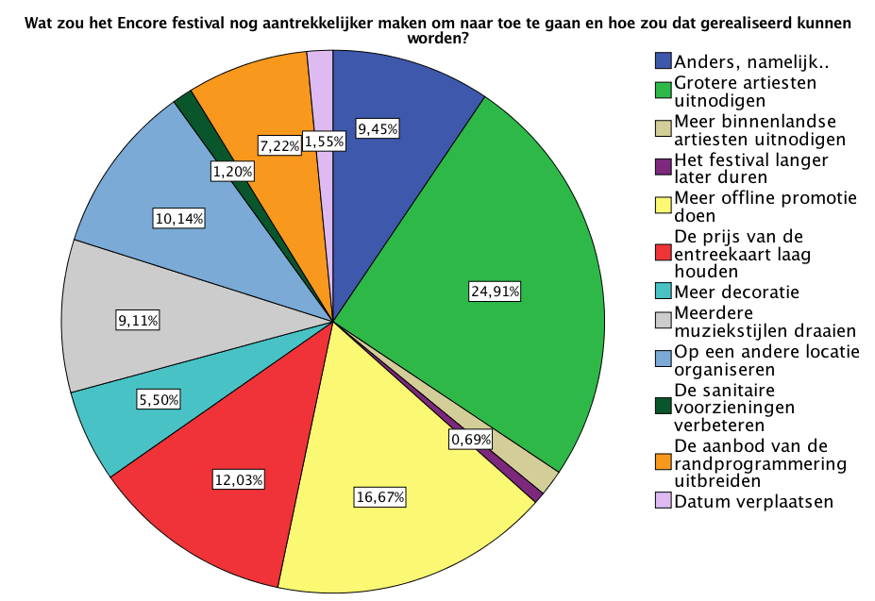
Figuur 20. Suggesties (n=582)

H6 Conclusie

In dit hoofdstuk wordt er antwoord gegeven op de probleemstelling “Hoe is het gesteld met de klanttevredenheid en klantloyaliteit van het Encore Festival en hoe kunnen deze verbeterd worden”
Dit wordt gedaan door het beantwoorden van de deelvragen en het aannemen of verwerpen van de hypotheses. De deelvragen worden beantwoord door het literatuur onderzoek en kwantitatief onderzoek.

6.1 Klanttevredenheid

Uit het kwantitatief onderzoek is gebleken dat de algemene klanttevredenheid van het Encore Festival hoog is . Op een 5-puntsschaal scoort het een 4,49. Het merendeel van de respondenten was zeer tevreden (57,04%) en tevreden met het festival in zijn algemeenheid (36,25%) .
Verder is er uit het onderzoek gebleken dat alle deelattributen redelijk hoog scoren. Op een 5-puntsschaal scoren muziek (4,57), sfeer (4,51), line-up (4,32), terrein (4,26) en eten (3,96) het hoogst. De deelattributen die het laagst scoren zijn; dienstverlening (3,92), drank (3,85), decor(3,77), sanitaire voorzieningen (3,59 )en randprogrammering(3,57).
De klanttevredenheid van de deelattributen die de hoogste invloed hebben op de algemene klanttevredenheid zijn; muziek, line-up, terrein, sfeer en randprogrammering.
De algemene klanttevredenheid kan vergroot worden door de klanttevredenheid van deze deelattributen te vergroten.

Verder gaf het merendeel van de respondenten (24,91%) aan dat het Encore Festival nog beter zou zijn als er grotere artiesten kwamen optreden en een groot aantal (16,67%) zou meer offline promotie doen.

6.2 Klantloyaliteit

Verder is er uit de resultaten van het onderzoek gebleken dat de herhaalaankoop intentie hoog is. Het merendeel van de respondenten(62,2%) gaat zeer waarschijnlijk opnieuw naar het festival en een groot aantal (21,6%) gaat waarschijnlijk opnieuw naar het festival.
Maar wat opvalt is dat de respondenten die zeer waarschijnlijk of waarschijnlijk opnieuw naar het festival gaan, voor het merendeel (48,7%) nog geen kaartje gekocht hebben omdat er nog gekeken wordt welke vrienden mee willen gaan.
Verder is er uit de resultaten van het onderzoek gebleken dat het aanbevelingsgedrag van de bezoekers hoog is. De net promotor score is 44.5. Een positief net promotor score wordt als goed beschouwd, en een waarde boven de 50 wordt als uitstekend beschouwd. De net promotor score van Encore Festival heeft dus nog ruimte voor verbetering.

Overigens is er uit de resultaten van het onderzoek te zien dat het merendeel van de respondenten een goede band met het bedrijf “Encore” hebben. De relatie met de clubnacht en de radioprogramma zijn het sterkst.
Het merendeel van de respondenten gaat één keer per maand naar de clubnacht (54,1%)
en het merendeel van de respondenten luistert wekelijks naar de mixshow (46,2%).
Maar wat opvalt is dat het merendeel van de respondenten(87,1%) geen merchandise koopt.

Volgens de meerderheid van de respondenten (34,9%) is “Appelsap” de grootste concurrent van het Encore Festival. Verder ziet een groot aantal (26,3%) “Vestival” als de grootste concurrent en een andere groot aantal ( 22,2%) ziet “Lattin Village” als de grootste concurrent.

6.3 Hypotheses

De eerste hypothese “De hoogte van de algemene klanttevredenheid van het festival
wordt niet voornamelijk beïnvloed door de klanttevredenheid van de line-up” werd door middel van het kwantitatief onderzoek getoetst.
Uit het kwantitatief onderzoek is gebleken dat de hoogte van de algemene klanttevredenheid voornamelijk beïnvloed wordt door de klanttevredenheid van de muziek. De klanttevredenheid van de line-up heeft wel een invloed op de algemene klanttevredenheid, maar de klanttevredenheid van de deelattributen muziek en sfeer hebben een grotere invloed hierop. Er kan dus gezegd worden dat de eerste hypothese door mijn onderzoek gesteund is.

De tweede hypothese “De herhaalaankoop intentie van de bezoekers wordt voornamelijk beïnvloed door de klanttevredenheid van het deelattribuut “sfeer” “werd ook door middel van het kwantitatief onderzoek getoetst. Uit het kwantitatief onderzoek is gebleken dat de herhaalaankoop intentie door de klanttevredenheid van de deelattributen; sfeer, line-up en muziek wordt beïnvloedt. De klanttevredenheid van de deelattribuut die de grootste invloed heeft op de herhaalaankoop intentie, is de klanttevredenheid van de sfeer. Er kan dus gezegd worden dat de tweede hypothese door mijn onderzoek gesteund is.

De derde hypothese “Het aanbevelingsgedrag van de bezoekers van het festival wordt voornamelijk beïnvloed door de klanttevredenheid van het deelattribuut “sfeer” “ werd door middel van het kwantitatief onderzoek getoetst. Uit het kwantitatief onderzoek is gebleken dat de klanttevredenheid van de deelattributen; sfeer, muziek en randprogrammering het aanbevelingsgedrag van de bezoekers beïnvloeden. Verder kan er gezien worden dat het aanbevelingsgedrag het meest wordt beïnvloed door de klanttevredenheid van de sfeer. Er kan dus gezegd worden dat de derde hypothese door mijn onderzoek gesteund is.

De vierde hypothese “De herhaalaankoop intentie van de bezoekers van het festival wordt beïnvloed door de frequentie van de bezoeken aan de clubnacht” werd ook door middel van het kwantitatief onderzoek getoetst. Uit het kwantitatief onderzoek kan er gezien worden dat herhaalaankoop intentie ook beïnvloed wordt door de frequentie van bezoeken aan de clubnacht. Er kan dus gezegd worden dat de vierde hypothese door mijn onderzoek gesteund is. Maar wat opvallend is, is dat het een lage invloed heeft. Er zijn dus andere factoren die een grotere invloed hebben op de herhaalaankoop intentie.

6.4 Apostle model

Aan de hand van het “Apostle” Model van Jones en Sasser (1995) kan er geconcludeerd worden dat het merendeel van de bezoekers van het Encore Festival “loyalists” zijn. De klanttevredenheid en klantloyaliteit is hoog maar er is nog ruimte voor verbetering. De klanttevredenheid en klantloyaliteit zullen verhoogd moeten worden zodat de klanten “Apostles” kunnen worden.

H7Aanbeveling

De algemene klanttevredenheid kan vergroot worden door de klanttevredenheid van de deelattributen; muziek, line-up, terrein, sfeer en randprogrammering te vergroten.
De klanttevredenheid van muziek wordt vergroot door meer muziekstijlen op het festival te draaien. Het merendeel van de doelgroep luistert ook naar Latin House, Dancehall, Reggae en Soca. Deze muziekstijlen zouden op het festival ook gedraaid moeten worden.
Bij de “Voyage” podium zou Latin House ook gedraaid kunnen worden. Verder zou er nog één podium toegevoegd kunnen worden op het terrein, waar er alleen Dancehall, Reggae en Soca gedraaid wordt.

De klanttevredenheid van de sfeer kan vergroot worden door van locatie te veranderen. Het festival moet op een locatie gehouden worden waar er al een goede sfeer aanwezig is. Dit zal
de klanttevredenheid van het terrein automatisch vergroten. Het festival kan het best bij het Westerpark gehouden worden. Dit is een uitgestrekt groengebied in Amsterdam-West waar meerdere festivals gehouden wordt. Het park heeft een capaciteit van 20.000 mensen. Dit geeft het Encore Festival de mogelijkheid om in de komende jaren te groeien.
Verder kan de klanttevredenheid van de sfeer vergoot worden door het aanbod van randprogrammering uit te breiden. Er moeten meer activiteiten op het festival aanwezig zijn die in de HipHop en R&B cultuur passen.

De klanttevredenheid van de line-up kan op twee manieren vergroot worden. Door het toevoegen van grotere internationale artiesten of het toevoegen van meer lokale artiesten.
Het toevoegen van grotere internationale artiesten past niet bij het concept van Encore Festival. Bij Encore Festival staat de sfeer en de beleving van de bezoekers centraal, en niet de line-up. Er zal daarom gekozen moeten worden voor het toevoegen van lokale artiesten.

De herhaalaankoop van het Encore Festival kan verhoogd worden door de vrienden van de bezoekers aan te moedigen om naar het festival te gaan. Een groot gedeelte van de bezoekers van de eerste editie van het festival heeft nog geen entreekaart gekocht voor de tweede editie omdat er nog gekeken wordt welke vrienden mee willen gaan. De vrienden van de bezoekers kunnen aangemoedigd worden door het introduceren van groepskaarten.

Verder moet de Unique Selling Point van Encore Festival duidelijker gemaakt worden aan de bezoekers en potentiële bezoekers van het festival. Bij de promotie van het festival moet er gecommuniceerd worden dat de beleving van de bezoekers centraal staat en niet de line-up.
Dit is was het Encore festival onderscheidt van de concurrenten. Overigens moet meer offline promotie gedaan worden om een bredere doelgroep aan te trekken, dit kan gedaan worden in de vorm van Tv-reclame.

H8 Implementatieplan

In het implementatieplan wordt beschreven hoe Encore de aanbevelingen in de praktijk moet brengen. Hierbij wordt beschreven wie de implementatie gaat leiden, wanneer de implementatie plaatsvindt, of er weerstand verwacht wordt en hoe de implementatie geborgd kan worden.

1. Er moeten meer muziekstijlen op het Encore Festival gedraaid worden.
Het merendeel van de doelgroep luistert ook naar Latin House, Dancehall, Reggae en Soca.
Op het festival zijn er drie podia aanwezig. De “Live Stage”, de “Club Stage” en “Voyage”. Bij de “Live Stage” en “Club Stage” wordt er voornamelijk R&B en hiphop gedraaid. Bij “Voyage” wordt Future R&B, Deep-, Afro- en Future- House gedraaid.
Bij “Voyage” zou er ook Latin House gedraaid kunnen worden. Hiervoor moeten er DJ’s geboekt worden die zich specialiseren in Latin House.
Verder zou er nog één podium toegevoegd kunnen worden op het terrein. Bij dit podium moet Dancehall, Reggae en Soca gedraaid worden. Dit podium kan in samenwerking met de clubnacht “Jamrock” neergezet worden. Dit is een clubnacht in Amsterdam waar er alleen maar Dancehall, Reggae en Soca gedraaid wordt. Één van de eigenaren van Encore is de eigenaar van Jamrock. De DJ’s die voor deze podium geboekt kunnen worden, zijn dezelfde DJ’s die bij de Jamrock clubnacht draaien. Verder moet er via de social media kanalen van Encore, Voyage en Jamrock gecommuniceerd worden dat er op het Encore Festival ook Dancehall, Reggae en Soca gedraaid wordt.

De implementatie van deze aanbeveling zal zorgen voor een hogere algemene klanttevredenheid. Verder zal er ook een bredere publiek aangetrokken worden wat leidt tot omzetstijging.
Deze implementatie zal geleid worden door Dhr. Texel en Dhr. Ter Heerd, de twee eigenaren van Encore Festival.
Het Encore Festival wordt in samenwerking met het poppodium Melkweg en concertorganisator Greenhouse Talent georganiseerd. Er kan van deze partijen weerstand verwacht worden, omdat het introduceren van een nieuw podium de kosten van het festival gaat verhogen.
Deze weerstand kan ontstaan door gebrek aan kennis van de behoeften van de bezoekers van het festival. Melkweg en Greenhouse Talent zullen de resultaten van dit onderzoek ontvangen, zodat er beter inzicht verkregen kan worden in de noodzaak van deze implementatie. Aan het eind van het festival zal er een nogmaals een klanttevredenheidsonderzoek gedaan moeten worden om inzicht te krijgen in wat de bezoekers van de muziek op het festival vonden.
De implementatie van deze aanbeveling kan in de planning bij figuur 21 bekeken worden.

2. Het aanbod van randprogrammering moet uitgebreid worden en de bezoekers moeten voor het festival geïnformeerd worden over het aanbod van randprogrammering.
Het bedrijf “Headfirst” is verantwoordelijk voor de randprogrammering op het festival. Er moet aan dit bedrijf aangegeven worden dat de randprogrammering uitgebreid moet worden. Dit kan uitgebreid worden met een fotohok die de mogelijkheid aan de bezoekers geeft om de foto meteen online te delen met hun vrienden via hun social media kanalen. Dit is meteen ook een manier om andere potentiele bezoekers te bereiken en een blik te geven van de sfeer op het festival. Verder moet er ook een kraam op het festival zijn waar de bezoekers een kaart kunnen halen en direct per post kunnen sturen aan vrienden die niet zijn meegekomen. Op de kaart moet er een foto staan van een groep vrienden die op het Encore Festival zijn, met hierop de woorden; “This could be us but you”re playing”. Dit zijn woorden van een nummer van “Rae Sremmurd” één van de artiesten die op het festival zal optreden. Op een andere variant van de kaart komt er een foto van een lege festival terrein te staan, met de woorden “If you”re reading this, it’s too late” Dit zijn de woorden van een nummer van “Drake” een bekende R&B zanger. Dit leidt tot een verhoging van het aanbevelingsgedrag. Overigens kan er op het festival danscompetities georganiseerd worden en spelletjes waar de bezoekers kans kunnen maken op muntjes om drank of eten te halen.

Verder moet het aanbod aan randprogrammering op de website van het festival worden vermeldt en op de social media kanalen van Encore worden geplaatst. Aan het begin van het festival moet er ook een plattegrond worden uitgedeeld waar er gezien kan worden waar alle activiteiten te vinden zijn.

De implementatie van deze aanbeveling zal zorgen voor een verhoging van de algemene klanttevredenheid en aanbevelingsgedrag.
Deze implementatie zal geleid worden door Dhr. Texel en Dhr. Ter Heerd, de twee eigenaren van Encore Festival. De uitvoering van de implementatie zal gedaan worden door “Headfirst”.
Het Encore Festival wordt in samenwerking met het poppodium Melkweg en concertorganisator Greenhouse Talent georganiseerd. Er kan van deze partijen weerstand verwacht worden, omdat het uitbreiden van de randprogrammering de kosten van het festival zal verhogen. Melkweg en Greenhouse Talent zullen de resultaten van dit onderzoek ontvangen, zodat er beter inzicht verkregen kan worden in de noodzaak van deze implementatie.
Aan het eind van het festival zal er een nogmaals een klanttevredenheidsonderzoek gedaan moeten worden om te kijken wat de bezoekers van het aanbod van de randprogrammering vonden.
De implementatie van deze aanbeveling kan in de planning bij figuur 21 bekeken worden.

3. Het festival moet op een andere locatie gehouden worden.
Het festival kan het best in het Westerpark gehouden worden. Dit is een park in Amsterdam-West waar meerdere festivals gehouden wordt. Het park heeft een capaciteit van 20.000 mensen. Dit geeft Encore Festival de mogelijkheid om in de komende jaren te groeien. Er moet een meeting ingepland worden met het Westerpark om te kunnen kijken wat de mogelijkheden zijn.
De implementatie van deze aanbeveling zal geleid worden door Dhr. Texel en Dhr. Ter Heerd, de twee eigenaren van Encore Festival.
Het Encore Festival wordt in samenwerking met het poppodium Melkweg en concertorganisator Greenhouse Talent georganiseerd. Er kan van deze partijen weerstand verwacht worden, omdat het veranderen van de locatie hogere kosten met zich brengt. Melkweg en Greenhouse Talent zal de resultaten van dit onderzoek ontvangen, zodat er beter inzicht verkregen kan worden in de noodzaak van deze implementatie.
Aan het eind van het festival zal er nogmaals een klanttevredenheidsonderzoek gedaan moeten worden om te kijken wat de bezoekers van het terrein vonden.
De implementatie van deze aanbeveling kan in de planning bij figuur 21 bekeken worden.

4. De vrienden van de bezoekers van de eerste editie van het Festival moeten aangemoedigd worden om kaarten te kopen voor het festival.
Om de vrienden van de bezoekers aan te moedigen kunnen er groepskaarten van vijf personen verkocht worden. Dit zijn kaarten die goedkoper zijn dan de early-bird kaarten als het in groepen van vijf gekocht wordt. Deze zullen aan het begin van de kaartverkoop gedurende één maand gekocht kunnen worden.
Deze implementatie zal zorgen voor een hogere herhaalaankoop. Dit komt omdat de bezoekers van de eerste editie van het festival hun vrienden gaan vragen om gezamenlijk kaarten voor een lage prijs te kopen. Hierbij worden de vrienden aangemoedigd om zo snel mogelijk een kaart te halen.
De implementatie van deze aanbeveling zal geleid worden door Dhr. Texel en Dhr. Ter Heerd, de twee eigenaren van Encore Festival.
Het Encore Festival wordt in samenwerking met het poppodium Melkweg en concertorganisator Greenhouse Talent georganiseerd. Er kan van deze partijen weerstand verwacht worden, omdat het verkopen van groepskaarten zal leiden tot minder omzet per kaart.
Melkweg en Greenhouse Talent zullen de resultaten van dit onderzoek ontvangen, zodat er beter inzicht verkregen kan worden in de noodzaak van deze implementatie.
Aan het eind van het festival zal er geanalyseerd moeten worden of het verkopen van groepskaarten een positief effect op de kaartverkoop had. Hierna kan er beslist worden of er opnieuw groepskaarten verkocht zullen worden bij de volgende editie van het festival.
De implementatie van deze aanbeveling kan in de planning bij figuur 21 bekeken worden.

5. De Unique Selling Point van het Encore Festival moet duidelijker worden gemaakt aan de bezoekers en de potentiële bezoekers van het festival.
Het merendeel van de bezoekers van het festival geeft aan dat er grotere internationale artiesten op het festival moeten komen optreden en een groot aantal van de bezoekers zien “Vestival” als de grootste concurrent. “Vestival” onderscheidt zich van de concurrenten door het boeken van grote internationale artiesten.
Maar bij het Encore Festival staat de sfeer en beleving van de bezoekers centraal en niet de line-up. Dit moet aan de bezoekers en potentiële bezoekers van het festival gecommuniceerd worden. Bij de promotie van het festival moet de sfeer centraal staan. Voordat de line-up van het festival bekend wordt gemaakt, moet er online een trailer geplaatst worden waar alleen de sfeer van het festival te zien is. Deze video zal online geplaatst moeten worden op de website en social media kanalen van Encore en de partners; FunX, Greenhouse Talent, Ballinn’ en Melkweg. Verder zal het ook op Televisie uitgezonden moeten worden om een grotere publiek te bereiken. Het zal uitgezonden kunnen worden op de televisie zenders die het best bij de doelgroep passen zoals MTV, XITE en Veronica.

Vervolgens moeten de eerste namen van de line-up van het festival aangekondigd worden. Dit zal gedaan worden bij een “line-up release party” bij de Encore clubnacht. Bij de clubnacht moet er op deze avond dezelfde sfeer gecreëerd worden als bij het festival. Dit wordt gedaan door vier ruimtes te creëren, randprogrammering te zetten en verder moet er ook live worden opgetreden. Vervolgens zal er via de social media kanalen en website van Encore en de partners; FunX, Greenhouse Talent, Ballinnn’ en Melkweg de eerste namen van de line-up van het festival gecommuniceerd worden door middel van een flyer. De flyer moet de sfeer van het festival aan de bezoekers en potentiële bezoekers communiceren door gebruik te maken van bepaalde kleuren en afbeeldingen.
De tweede aankondiging van de namen van het festival zal gedaan worden door gebruik te maken van een mobiele applicatie. Op deze applicatie zullen mensen spelletjes kunnen spelen die op het festival aanwezig zullen zijn. Bij het overwinnen van elke spelletje zal een naam van de programmering bekend worden gemaakt. De volgende dag zal de volledige programmering bekend worden gemaakt door middel van een online poster op de social media kanalen van Encore en de partners; FunX, Greenhouse Talent, Ballinnn’ en Melkweg.

Deze implementatie zal ervoor zorgen dat de Unique Selling Point van Encore Festival duidelijker wordt gemaakt.
De implementatie van deze aanbeveling zal geleid worden door Dhr. Texel en Dhr. Ter Heerd, de twee eigenaren van Encore Festival.
Het Encore Festival wordt in samenwerking met het poppodium Melkweg en concertorganisator Greenhouse Talent georganiseerd. Er kan van deze partijen weerstand verwacht worden. De reden hiervoor is dat er bij het communiceren van de sfeer, de line-up van het festival niet meer centraal staat. Dit kan leiden tot een daling van de kaartverkoop van het festival omdat de nadruk van de promotie niet meer op de line-up zit. Melkweg en Greenhouse Talent zullen de resultaten van dit onderzoek ontvangen, zodat er beter inzicht verkregen kan worden in de noodzaak van deze implementatie. Aan het eind van het festival zal er een nogmaals een klanttevredenheidsonderzoek gedaan moeten worden om te kijken wat de correlatie is tussen de klanttevredenheid van de line-up en de algemene klanttevredenheid.
De implementatie van deze aanbeveling kan in de globale planning bij figuur 21 bekeken worden.

Datum | Stappen
15 september 2015 | - Offerte aanvragen aan het Westerpark
5 November 2015 t/m 5 December 2015 | - Latin House DJ’s boeken voor het festival  - Jamrock DJ’s boeken voor het festival
18 Januari 2016 t/m 22 januari 2016 | - Tv reclame offertes aanvragen aan Xite, MTV en Veronica
16 Februari 2016 t/m 17 Februari 2016 | - De trailer/Tv reclame spotje laten maken
3 Maart 2016 | - Vergaderen met het bedrijf die verantwoordelijk is voor de randprogrammering (Headfirst) en de opdracht geven om over twee weken met een concept te komen voor het festival.
7 maart 2016 | - Vergaderen met het bedrijf die verantwoordelijk is voor het bouwen van podia en tenten op het terrein en de opdracht geven om over twee weken met een concept te komen voor het festival.
17 maart 2016 | - Het concept van de randprogrammering wordt door “Headfirst” gepresenteerd.
21 maart 2016 | - De trailer van het festival wordt op de website en social media kanalen van Encore en hun partners geplaatst.
22 maart 2016 tot en met 5 april 2016 | - De Tv-spot wordt uitgezonden op Xite, MTV en Veronica.
31 maart 2016 | - Een concept van de indeling van het festival terrein wordt gepresenteerd.  - Er wordt via de social media kanalen en website van Encore aangekondigd dat de kaartverkoop begonnen is. Hierbij wordt er vermeldt dat er tijdelijk groepskaarten worden verkocht voor een lage prijs.
4 April 2016 | - De kaartverkoop is begonnen en er wordt hierbij aangekondigd dat er tijdelijk groepskaarten worden verkocht
16 april 2016 | - De Encore line-up release party wordt gehouden. Tijdens de release party worden de nieuwe namen en het nieuwe podium “Jamrock” bekend gemaakt.
18 april 2016 | - De nieuwe namen worden bekend gemaakt via de website en social media kanalen van Encore en de partners. Hierbij wordt het nieuwe podium “Jamrock” bekend gemaakt.
9 Mei 2016 | - Aankondigen dat de periode om groepskaarten te kopen voorbij is.
18 mei 2016 | - De mobiele applicatie voor de aankondiging van de line-up wordt via de social media kanalen van Encore, en hun partners aangekondigd.
7 juni 2016 | - De randprogrammering wordt op de website en social media kanalen van Encore gecommuniceerd.
9 juni 2016 | - De mobiele applicatie is online
10 juni 2016 | - De volledige line-up van het festival wordt via de website en de social media kanalen van Encore en hun partners aangekondigd.
September 2016 | - Er zal een klanttevredenheidanalyse gedaan moeten worden  - Er zal een kaartverkoopanalyse gedaan moeten worden
Figuur 21. Planning Implementatie

Financiële Begroting

In de onderstaande tabel kan er gezien worden dat de implementatie van de aanbevelingen tot een winstverhoging zal leiden.
De kaarten voor het festival zijn gemiddeld €35. In 2015 zullen er 12.000 kaarten verkocht worden, maar in 2016 zullen er 16.000 kaarten verkocht worden. Dit zal €560.000 opleveren.
Verder zal een verhoging van de kaartverkoop tot een verhoging van de muntverkoop leiden. Encore krijgt 15% van alle muntverkoop. Ervan uitgaan dat elke bezoeker €25 uitgeeft aan munten zal de muntverkoop in 2016, €73.500 opleveren.
In totaal zal de omzet in 2016, €636.500 zijn.

Er zal in 2016 meer offline promotie worden gedaan. Dit zal zorgen voor een stijging in de promotie kosten. Dit zal €10.000 bedragen. De verhuurkosten van het Westerpark zijn hoger dan de huidige locatie, de huur bedraagt €150.000.
Het Westerpark heeft minder decor nodig om een goede sfeer te creëren. Dit zal in 2016 €3.000 bedragen.

Zoals in 2015 zal er door Encore niet betaald moeten worden voor de drank en eten op het festival. De kosten voor de sanitaire voorzieningen blijven hetzelfde en bedragen €2.000. De personeelskosten blijven ook hetzelfde en bedragen €5.000. De kosten voor de line-up van het festival zal in 2016 stijgen, omdat er DJ’s geboekt moeten worden voor “Jamrock” en Latin House DJ’s voor de Voyage podium. Dit zal €180.000 bedragen.
In 2016 zal er nog één podium en tent gebouwd moeten worden, dit zal hogere kosten met zich brengen. Dit bedraagt €40.000.
De implementatie zal een totale winst van €213.500 opleveren. Dit is 54,7% hoger dan in 2015.

 | 2015  € | 2016  €
Kaartverkoop | 420.000 | 560.000
15% van muntverkoop | 45.000 | 73.500
Totale omzet | 465.000 | 633.500
Promotie | 5.000 | 10.000
Locatie | 100.000 | 150.000
Randprogrammering | 20.000 | 30.000
Decoratie | 5.000 | 3.000
Drank | 0 | 0
Eten | 0 | 0
Sanitaire voorzieningen | 2.000 | 2.000
Personeel | 5.000 | 5.000
Line-up | 160.000 | 180.000
Tenten en podia | 30.000 | 40.000
Totale kosten | 327.000 | 420.000
Winst | 138.000 | 213.500
Figuur 22. Financiële begroting

H9 Onderzoeksverantwoording

De doelstelling van dit onderzoek is om de huidige klanttevredenheid en klantloyaliteit van de eerste editie van het Encore Festival in kaart te brengen. Om dit te kunnen realiseren is er een afnemersanalyse gedaan onder de bezoekers van de eerste editie van het festival. De afnemersanalyse is aan de hand van een kwalitatief en kwantitatief onderzoek gedaan.

3.1 Kwalitatief onderzoek
Als eerst werd er een vooronderzoek gedaan aan de hand van een kwalitatief onderzoek. De resultaten van het vooronderzoek zijn gebruikt voor het opstellen van de vragenlijst voor het kwantitatief onderzoek.
Het kwalitatief onderzoek werd via telefonische gesprekken gedaan. Er werden in totaal vijftien respondenten gebeld, waarvan uiteindelijk acht respondenten geïnterviewd zijn. De bezoekers van het festival bestaan uit mannen en vrouwen in de leeftijd van 18 tot 29. Uit de kaartverkoop statistieken van vorig jaar kon er gezien worden dat de bezoekers woonachtig zijn in de randstad en voornamelijk in Amsterdam. Het profiel van de gekozen respondenten voor het onderzoek komt overeen met het profiel van de bezoekers van het festival. Er werden vier mannen en vier vrouwen in de leeftijd 18 tot 29 geïnterviewd die in de randstad en voornamelijk Amsterdam woonachtig zijn.

De vragenlijst voor het kwalitatief onderzoek is op een semigestructureerd manier opgebouwd.
In de vragenlijst zijn vragen opgenomen over algemene tevredenheid, tevredenheid ten aanzien van specifieke elementen, het aanbevelingsgedrag van de bezoekers en de herhaalaankoop intentie.
Na feedback te ontvangen van Dhr. Boerma werd de vragenlijst voor de laatste twee interviews aangepast.

3.2 Kwantitatief onderzoek
Het kwantitatief onderzoek is uitgevoerd door middel van een online enquête. De enquête is via de mail naar alle 10.000 bezoekers van de eerste editie van het Encore Festival gestuurd. In totaal zijn er 910 enquêtes terug ontvangen, het responspercentage komt neer op 9,1%, Van de 910 enquêtes zijn 528 volledig ingevuld. Alleen de volledig ingevulde enquêtes zijn meegenomen in de resultaten.
De resultaten zijn met het computerprogramma SPSS geanalyseerd.
De enquête bestond uit open en gesloten vragen. Bij de open vragen zijn de antwoorden geanalyseerd en de meest voorkomende antwoorden zijn gecodeerd. De overige antwoorden zijn als “Anders” gecodeerd.

Literatuurlijst

Boeken
- Burns, A., & Bush, R. (2011). Principes van Marktonderzoek. Nederland: Pearson Education.
- Franzen, G. (2006). The Swocc Book of Brand Management Models. Nederland: Stichting Wetenschappelijk Onderzoek Commerciële Communicatie
- Kotler, P.(2009). Principes van Marketing. Nederland: Pearson Education.
- Kotler, P., & Lane, K. (2008). Marketingmanagement, de essentie. Nederland: Pearson Education.
- Peters, J., & van Dam, P. (2001). Dien en verdienen, management van dienstverlening. Nederland: Gorcum.
- Pelsmacker, P., & van Kenhove, P. (2010) Marktonderzoek. Methoden en Toepassingen. Nederland: Pearson Education.
- Reichheld, F., & Teal, T. (1996) The Loyalty Effect. The Hidden Force Behind Growth, Profits, and Lasting Value. Boston: Harvard Business School Press.
- Thomassen, J.(2003). De zin en de onzin. Nederland: Wolters Kluwer.
- Wurtz, W.(1997). Klantenloyaliteit. Nederland: Wolters Kluwer.

Artikelen

- ESOMAR Publications (2004). Sattisfaction matters. Geraadpleegd op 2 maart 2015, van https://www.esomar.org/web/research_papers/Focus-Groups_975_Satisfaction-matters.php
- Harvard Business Review on Point (2003). The one number you need to grow. Geraadpleegd op 7 maart 2015, van https://elo.hsleiden.nl/bbcswebdav/pid-578622-dt-content-rid-1321017_1/courses/mce1415per15-16/NetPromoterScore_HBR.pdf
- International Journal of Hospitality Management (1999). Customer Loyaly: the future of hospitality marketing. Geraadpleegd op 5 maart 2015, van http://www.academia.edu/1433387/Customer_loyalty_the_future_of_hospitality_marketing
- Journal of marketing management (2000). New Brands: Near-Instant Loyalty. Geraadpleegd op 6 maart 2015, van http://search.ebscohost.com/login.aspx?direct=true&db=bsh&AN=3328990&site=ehost-live&scope=site
- Journal of Marketing, special issue ( 1993). Whence consumer loyalty? Geraadpleegd op 8 maart 2015, van http://www.uta.edu/faculty/richarme/MARK%205342/Articles/Oliver%201999.pdf
- The International Journal of Technological Innovation, Entrepreneurship and Technology Management (1998). How to make product development projects more successful by integrating Kano’s model of customer satisfaction into quality function deployment. Geraadpleegd op 28 februari 2015, van http://www.sciencedirect.com/science/article/pii/S0166497297000722

Tijdschriften
- Sloot,L., Peelen, E. & Bunt, J. (1997). Merktrouw: kwestie van gedrag en attititude. Tijdschrift voor Marketing, 31, 22-27

